

Facultad de Ingeniería

Ingeniería de Software II

**PROYECTO INGENIERÍA DE SOFTWARE SEGUNDO INCREMENTO SCRUM++: SISTEMA DE GESTIÓN INTEGRAL PARA AMASANDERÍA Y ALMACÉN 981**

Autores:

Cristóbal Alvarado P.

Diego Barría S.

Vicente Gaete H.

Joaquín López C.

Felipe Riquelme S.

Profesor:

Paulo Quinsacara J.

Santiago, Chile

2025

**Índice de Contenidos**

1. **Introducción** pág. 05
2. **Metodología de desarrollo** pág. 06
3. **Product Backlog** pág. 08
4. **Sprint Backlog** pág. 13
5. **Vista Lógica** pág. 29
6. **Vista Proceso** pág. 31
7. **Vista Desarrollo** pág. 50
8. **Vista Física** pág. 51
9. **Árbol de Navegación** pág. 52
10. **Casos de pruebas** pág. 54
11. **Gráficos de esfuerzos** pág. 86
12. **Conclusión** pág. 88

**Índice de Figuras**

1. **Vista Lógica**

**Figura 1.1** Diagrama de clases pág. 29

**Figura 1.2** Modelo de datos pág. 30

1. **Vista Proceso**

**Figura 2.1 a Figura 2.34** Diagrama de secuencias pág. 31

1. **Vista Desarrollo**

**Figura 3.1** Diagrama de componentes pág. 50

1. **Vista Física**

**Figura 4.1** Diagrama de despliegue pág. 51

1. **Árbol de Navegación**

**Figura 5.1** Árbol de navegación pág. 53

1. **Casos de pruebas**

**Figura 6.1 a Figura 6.34** Evidencias de casos de pruebas pág. 54

1. **Gráficos de esfuerzos**

**Figura 7.1** Gráfico Burn-Up pág. 86

**Figura 7.2** Gráfico Burn-Down pág. 87

**Índice de Tablas**

1. **Product Backlog**

**Tabla 1.1** Requerimientos del sistema pág. 08

**Tabla 1.2** Product Backlog List pág. 12

1. **Casos de Uso Extendido**

**Tablas 2.1 a 2.34.** Casos de uso extendido del sistema pág. 13

1. **INTROUDCCIÓN**

El presente documento es una continuación del proyecto “Software de Ventas e Inventario, Amasandería y Panadería 981”, primeramente fue el documento 0, donde se contextualizo la empresa, además se definió los requerimientos a realizar, luego vinó el informe correspondiente al Primer Incremento del proyecto, y ahora el presente informe es sobre el Segundo Incremento del proyecto desarrollado bajo la metodología Scrum++, una variante del marco ágil Scrum que incorpora entregables documentales estructurados para facilitar el seguimiento y validación del avance. El primer incremento cubre el 20% de los requerimientos del sistema, y este segundo cubre otros 60% de los requerimientos del sistema, así se tiene un acumulado del 80%, priorizando aquellos de mayor valor para el funcionamiento operativo de la Amasandería y Panadería 981, un negocio tradicional de producción y venta de pan en un entorno de barrio.

Durante este sprint, el equipo se enfocó en implementar funcionalidades esenciales que permitieran digitalizar y optimizar procesos críticos como reportes y métricas para un mejor análisis, como también accesos al inventario para mantener todo actualizado, y terminar con la zona de venta. Este conjunto de funcionalidades representa la base sobre la cual se construirá el sistema completo, y fue validado mediante entregables funcionales y documentación técnica conforme a las prácticas de Scrum++.

1. **METODOLOGIA DE DESARROLLO**

Scrum++ es una metodología híbrida que surge de la combinación entre el marco ágil Scrum y el modelo de vistas 4+1 propuesto por Philippe Kruchten. Esta integración se justifica debido a una debilidad inherente en Scrum: la escasa documentación técnica y arquitectónica del sistema, que puede afectar negativamente el mantenimiento, la escalabilidad o la evolución del software a largo plazo.

Por su parte, el modelo de vistas 4+1 proporciona una estructura sólida para documentar la arquitectura del software desde cinco perspectivas complementarias, apoyándose en distintos tipos de diagramas UML.

Esta metodología busca equilibrar flexibilidad y documentación, integrando en cada Sprint tanto funcionalidades operativas como sus respectivas vistas arquitectónicas. Esto permite que cada incremento no solo aporte valor funcional al cliente, sino que además quede debidamente respaldado a nivel de diseño y arquitectura.

Características principales de Scrum++:

* Sprint independiente y autosuficiente: Cada sprint representa una unidad funcional y técnica completa. Esto facilita la integración modular del sistema, reduciendo la complejidad del ensamblaje y mejorando el mantenimiento del código.
* Product Backlog: Contiene los requerimientos del sistema, priorizados en función del valor que entregan al negocio.
* Sprint Backlog: Incluye tanto las funcionalidades a desarrollar (usualmente descritas como casos de uso) como los elementos documentales y de diseño que acompañan al desarrollo.
* Documentación arquitectónica por vistas (modelo 4+1):
  + Vista lógica: Representada mediante diagramas de clases y modelo de datos, describe la funcionalidad del sistema desde el punto de vista de los desarrolladores.
  + Vista de procesos: Utiliza diagramas de secuencia para mostrar los flujos de ejecución y la interacción entre componentes.
  + Vista de desarrollo: Refleja la estructura de los componentes del software y su organización en módulos o paquetes.
  + Vista física: Describe la infraestructura de despliegue mediante diagramas de nodos y servidores.
  + Vista de casos de uso (*+1*): Ilustra las funcionalidades del sistema desde la perspectiva del usuario final.

Gracias a esta integración, Scrum++ permite obtener incrementos funcionales ágiles, acompañados de una documentación clara, estructurada y sostenible, mejorando la mantenibilidad del sistema en el tiempo.

1. **PRODUCT BACKLOG**

3.1. Requerimientos

En esta sección se muestran los requerimientos del sistema que definen criterios de calidad como rendimiento, seguridad y usabilidad, pero más importante la prioridad, con la cual luego se escogerán los requerimientos para el segundo incremento, a través de la ***Tabla 1.1***.

*Tabla 1.1: “Requerimientos para el software de Amasandería y Panadería 981”*

|  |  |  |  |  |  |  |  |  |
| --- | --- | --- | --- | --- | --- | --- | --- | --- |
|  | **ID** | **Descripción** | **Necesidad** | **Prioridad** | **Estabilidad** | **Claridad** | **Verificabilidad** | **Fuente** |
| **1.-** | **Punto de Venta** | |  |  |  |  |  |  |
| **UR** | **1.1** | **Lectura de códigos de barra** | 1 | 1 | 1 | 1 | 1 | 2 |
|  | Operario autorizado puede realizar ventas en el sistema. | | | | | | | |
| **UR** | **1.2** | **Emisión y Anulación de boletas no fiscales** | 2 | 2 | 1 | 1 | 1 | 2 |
|  | Operario autorizado puede emitir y anular boletas al finalizar una venta. | | | | | | | |
| **UR** | **1.3** | **Registro del método de pago** | 2 | 2 | 2 | 1 | 1 | 2 |
|  | Operario autorizado puede registrar el método de pago en el sistema. | | | | | | | |
| **UR** | **1.4** | **Búsqueda de productos** | 1 | 1 | 1 | 1 | 1 | 2 |
|  | Operario autorizado puede buscar productos en el sistema. | | | | | | | |
| **UR** | **1.5** | **Registro automático de ventas** | 1 | 1 | 1 | 1 | 1 | 2 |
|  | Sistema automáticamente registra la venta. | | | | | | | |
| **UR** | **1.6** | **Aplicación de descuentos** | 2 | 3 | 1 | 1 | 1 | 2 |
|  | Operario autorizado debe aplicar descuentos válidos. | | | | | | | |
| **UR** | **1.7** | **Aplicación automática de promociones** | 2 | 3 | 1 | 1 | 1 | 2 |
|  | Sistema automáticamente aplica la promoción válida. | | | | | | | |
| **UR** | **1.8** | **Ingreso manual de productos** | 1 | 1 | 1 | 1 | 1 | 2 |
|  | Operario autorizado puede ingresar productos en el sistema. | | | | | | | |
| **UR** | **1.9** | **Visualización en tiempo real del total** | 1 | 1 | 1 | 1 | 1 | 2 |
|  | Sistema automáticamente actualiza el total de ventas. | | | | | | | |
| **UR** | **1.10** | **Impresión de ticket detallado** | 1 | 2 | 1 | 1 | 1 | 2 |
|  | Sistema automáticamente imprime el ticket. | | | | | | | |
| **UR** | **1.11** | **Pago con múltiples métodos** | 1 | 1 | 1 | 1 | 1 | 2 |
|  | Operario autorizado debe registrar pagos combinados en el sistema. | | | | | | | |
| **UR** | **1.12** | **Accesos rápidos a productos frecuentes** | 2 | 3 | 1 | 1 | 1 | 2 |
|  | Operario autorizado puede revisar los productos frecuentes en el sistema. | | | | | | | |
| **UR** | **1.13** | **Historial filtrable de ventas** | 2 | 2 | 1 | 1 | 1 | 2 |
|  | Operario autorizado puede revisar historial de ventas. | | | | | | | |
| **UR** | **1.14** | **Ventas por cantidad o peso** | 2 | 2 | 1 | 1 | 1 | 2 |
|  | Operario autorizado puede realizar ventas por cantidad o peso en el sistema. | | | | | | | |
| **UR** | **1.15** | **Suspensión temporal de venta** | 1 | 1 | 1 | 1 | 1 | 2 |
|  | Operario autorizado puede suspender ventas en el sistema. | | | | | | | |
| **UR** | **1.16** | **Notas personalizadas por venta** | 2 | 3 | 2 | 1 | 1 | 2 |
|  | Operario autorizado puede agregar una nota por venta en el sistema. | | | | | | | |
| **UR** | **1.17** | **Cierre de caja** | 1 | 1 | 1 | 1 | 1 | 2 |
|  | Operario autorizado debe realizar el cierre de caja en el sistema. | | | | | | | |
| **UR** | **1.18** | **Apertura y cierre de caja por turno** | 1 | 1 | 1 | 1 | 1 | 2 |
|  | Operario autorizado debe registrar apertura y cierre de turno en el sistema. | | | | | | | |
| **UR** | **1.19** | **Integración con balanzas electrónicas** | 2 | 2 | 2 | 1 | 1 | 2 |
|  | Operario autorizado puede leer el peso desde balanzas conectadas al sistema. | | | | | | | |
| **UR** | **1.20** | **Bloqueo de productos fuera de stock** | 2 | 2 | 1 | 1 | 1 | 2 |
|  | Sistema automáticamente impide la venta de productos sin stock. | | | | | | | |
| **UR** | **1.21** | **Gestión de promociones por fecha y hora** | 2 | 3 | 2 | 1 | 1 | 2 |
|  | Operario autorizado puede definir promociones solo en ciertos días y horarios en sistema. | | | | | | | |
| **UR** | **1.22** | **Registro de devoluciones** | 1 | 1 | 1 | 1 | 1 | 2 |
|  | Operario autorizado puede ingresar productos devueltos en el sistema. | | | | | | | |
| **2.-** | **Módulo de inventario** | |  |  |  |  |  |  |
| **UR** | **2.1** | **Ingreso de nuevos productos** | 1 | 1 | 1 | 1 | 1 | 2 |
|  | Operario autorizado puede registrar nuevos productos en sistema. | | | | | | | |
| **UR** | **2.2** | **Actualización de stock** | 1 | 1 | 1 | 1 | 1 | 2 |
|  | Operario autorizado puede sumar o restar stock de un producto en el sistema. | | | | | | | |
| **UR** | **2.3** | **Control de productos con stock mínimo** | 2 | 2 | 1 | 1 | 1 | 2 |
|  | Sistema automáticamente alerta de stock mínimo de un producto. | | | | | | | |
| **UR** | **2.4** | **Inventario por categoría o proveedor** | 1 | 2 | 1 | 1 | 1 | 2 |
|  | Operario autorizado puede visualizar el inventario en el sistema. | | | | | | | |
| **UR** | **2.5** | **Carga masiva de productos vía Excel (.xlsx)** | 1 | 2 | 1 | 1 | 1 | 2 |
|  | Operario autorizado puede cargar un archivo Excel en el sistema. | | | | | | | |
| **UR** | **2.6** | **Historial de movimientos de inventario** | 1 | 1 | 2 | 1 | 1 | 2 |
|  | Operario autorizado puede revisar historial de movimientos de inventario en el sistema. | | | | | | | |
| **UR** | **2.7** | **Registro de productos vencidos o dañados** | 2 | 2 | 2 | 1 | 1 | 2 |
|  | Operario debe marcar productos como vencidos o dañados en el sistema. | | | | | | | |
| **UR** | **2.8** | **Inventario físico** | 2 | 2 | 1 | 1 | 1 | 2 |
|  | Sistema automáticamente compara stock registrado, y permite aprobar o ajustar diferencias. | | | | | | | |
| **3.-** | **Módulo de reportes** | |  |  |  |  |  |  |
| **UR** | **3.1** | **Reporte de ventas diarias** | 1 | 1 | 2 | 1 | 1 | 2 |
|  | Sistema automáticamente genera un reporte de ventas diaria. | | | | | | | |
| **UR** | **3.2** | **Reporte de productos más vendidos** | 1 | 1 | 2 | 1 | 1 | 2 |
|  | Sistema automáticamente genera un reporte de productos más vendidos. | | | | | | | |
| **UR** | **3.3** | **Reporte de productos con baja rotación** | 2 | 2 | 2 | 1 | 1 | 2 |
|  | Sistema automáticamente genera reporte de productos con baja rotación. | | | | | | | |
| **UR** | **3.4** | **Reporte de movimiento de inventario** | 1 | 1 | 2 | 1 | 1 | 2 |
|  | Operario autorizado puede generar un reporte de movimientos de inventario en el sistema. | | | | | | | |
| **UR** | **3.5** | **Reporte de diferencias de inventario** | 2 | 2 | 2 | 1 | 1 | 2 |
|  | Sistema automáticamente genera reporte de diferencias en inventario. | | | | | | | |
| **UR** | **3.6** | **Exportación de reportes agendada** | 2 | 2 | 2 | 1 | 1 | 2 |
|  | Operario puede agendar reportes para enviar automáticamente por correo electrónico. | | | | | | | |
| **4.-** | **Módulo de métricas** | |  |  |  |  |  |  |
| **UR** | **4.1** | **Margen de ganancia por producto** | 1 | 1 | 1 | 1 | 1 | 2 |
|  | Sistema automáticamente calcula el margen de ganancia por producto. | | | | | | | |
| **UR** | **4.2** | **Promedio de venta diaria y mensual** | 1 | 1 | 2 | 1 | 1 | 2 |
|  | Administrador puede observar promedio diario y mensual de ventas. | | | | | | | |
| **UR** | **4.3** | **Rotación de inventario** | 2 | 2 | 2 | 1 | 1 | 2 |
|  | Sistema automáticamente calcula la rotación de stock. | | | | | | | |
| **UR** | **4.4** | **Tasa de anulación de ventas** | 2 | 2 | 2 | 1 | 1 | 2 |
|  | Administrador puede observar la tasa de anulación de ventas en el sistema. | | | | | | | |
| **5.-** | **Módulo de seguridad** | |  |  |  |  |  |  |
| **UR** | **5.1** | **Perfiles de usuario** | 1 | 1 | 1 | 1 | 1 | 2 |
|  | Administrador puede otorgar diferentes perfiles a los empleados en el sistema. | | | | | | | |
| **UR** | **5.2** | **Autenticación obligatoria** | 1 | 1 | 1 | 1 | 1 | 2 |
|  | Cualquier usuario debe acceder con usuario y contraseña en el sistema. | | | | | | | |
| **UR** | **5.3** | **Control de sesiones activas** | 1 | 1 | 1 | 1 | 1 | 2 |
|  | Sistema automáticamente registra cada sesión activa. | | | | | | | |
| **UR** | **5.4** | **Bitácora de acciones** | 1 | 1 | 1 | 1 | 1 | 2 |
|  | Sistema automáticamente registra las acciones relevantes en el sistema. | | | | | | | |
| **UR** | **5.5** | **Bitácora de acciones por usuario** | 1 | 1 | 1 | 1 | 1 | 2 |
|  | Sistema automáticamente registra las acciones realizas de cada usuario. | | | | | | | |
| **6.-** | **Módulo de usabilidad** | |  |  |  |  |  |  |
| **UR** | **6.1** | **Interfaz para computador de escritorio** | 1 | 1 | 1 | 1 | 1 | 2 |
|  | Usuario puede acceder al sistema desde una interfaz adaptada para computador de escritorio. | | | | | | | |
| **UR** | **6.2** | **Diseño intuitivo** | 1 | 1 | 1 | 1 | 1 | 2 |
|  | Usuario puede navegar fácilmente por el sistema en un diseño claro e intuitivo. | | | | | | | |
| **UR** | **6.3** | **Mensajes de validación claros** | 1 | 1 | 1 | 1 | 1 | 2 |
|  | Usuario recibe mensajes de validación al ingresar datos erróneos. | | | | | | | |
| **UR** | **6.4** | **Accesos rápidos en pantalla principal** | 1 | 1 | 1 | 1 | 1 | 2 |
|  | Usuario puede acceder rápidamente a las funciones principales desde la pantalla inicial. | | | | | | | |
| **UR** | **6.5** | **Manual de usuario integrado** | 1 | 1 | 1 | 1 | 1 | 2 |
|  | Usuario puede consultar un manual de ayuda integrado en el sistema. | | | | | | | |

*Fuente: Elaborado por el estudiante de acuerdo con el proyecto*

3.2. Planificación del segundo incremento

Se planificó cuales son los casos de usos extendidos del Product Backlog List que se abordaran en este segundo incremento, el cual pide un acumulado del 80% de los requerimientos del sistema, teniendo en cuenta que en el primer incremento se hizo un 20% (12 casos de usos extendidos), en este solo se debe escoger un 60% de los 57 CU, haciendo el cálculo, serían 34 casos de usos extendidos a escoger, para dar con un acumulado de 46 caso de usos de 57, y cumplir con lo requerido. Estos CU son escogidos a partir de la prioridad del sistema, abordando las prioridades desde la más relevante (requerimientos que tengan una prioridad 1) hasta la menos relevante (requerimientos que tengan una prioridad 3).

3.3. Product Backlog List

El Product Backlog List corresponde al listado priorizado de los CU Extendido del sistema, en este caso del incremento 2, recopilados desde las necesidades del cliente y los objetivos del proyecto. Cada ítem representa una funcionalidad o característica a implementar, y se prioriza en función de su valor para el usuario y su viabilidad técnica. A continuación, se muestra un fragmento en la ***Tabla 1.3***.

*Tabla 1.3: “Product Backlog List”*

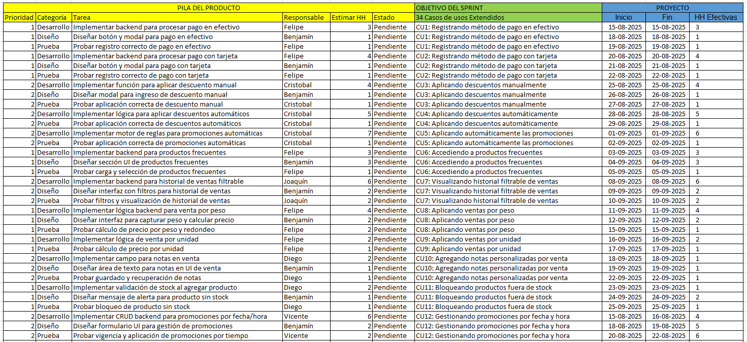

*Fuente: Elaborado por el estudiante de acuerdo con el proyecto.*

Para ver la tabla entera, buscar dentro de los archivos compartidos en la entrega de este informe.

1. **SPRINT BACKLOG**

Este capítulo constará con las vistas externas, que serían los casos de usos extendidos. Los requerimientos anteriores nos ayudaran a el desarrollo de las actividades.

4.1. Vista externa: Casos de uso extendido

Los casos de uso extendido describen escenarios concretos de interacción entre los usuarios (actores) y el sistema. Cada uno especifica un objetivo particular que un actor desea alcanzar, así como las condiciones necesarias, las respuestas del sistema y las posibles variaciones en el flujo de eventos, como podemos ver en las siguientes ***Tablas 2.1 a 2.34***.

*Tablas de 2.1 a 2.34: “Casos de uso extendido de proyecto”.*

|  |  |
| --- | --- |
| Caso de uso N° 1 | Registrando método de pago en efectivo |
| Actores | Operario autorizado |
| Propósito | Registrar el método de pago en efectivo en el sistema. |
| Precondiciones | El operario ha agregado productos al carrito y ha llegado a la pantalla de pago. |
| Resumen | El operario selecciona y registra el método de pago en efectivo. |
| Postcondiciones | El método de pago en efectivo es registrado correctamente en el sistema. |
| Tipos | Secundario |
| Curso normal de eventos | |
| Acciones de los actores | Respuesta del sistema |
| 1. El operario selecciona el método de pago en efectivo.  2. El operario selecciona registrar. | 3. El sistema guarda el método de pago en efectivo  4. El sistema continúa con el proceso de venta. |

|  |  |
| --- | --- |
| Caso de uso N° 2 | Registrando método de pago con tarjeta |
| Actores | Operario autorizado |
| Propósito | Registrar el método de pago con tarjeta en el sistema. |
| Precondiciones | El operario ha agregado productos al carrito y ha llegado a la pantalla de pago. |
| Resumen | El operario selecciona y registra el método de pago con tarjeta. |
| Postcondiciones | El método de pago con tarjeta es registrado correctamente en el sistema. |
| Tipos | Secundario |
| Curso normal de eventos | |
| Acciones de los actores | Respuesta del sistema |
| 1. El operario selecciona el método de pago con tarjeta.  2. El operario selecciona registrar. | 3. El sistema guarda el método de pago con tarjeta.  4. El sistema continúa con el proceso de venta. |

|  |  |
| --- | --- |
| Caso de uso N°3 | Aplicando descuentos manualmente. |
| Actores | Operario autorizado |
| Propósito | El operario aplica descuentos válidos a la venta. |
| Precondiciones | El operario ha agregado productos al carrito de ventas. |
| Resumen | El operario aplica un descuento válido de forma manual. |
| Postcondiciones | El precio de los productos se ajusta de acuerdo con el descuento. |
| Tipos | Secundario |
| Curso normal de eventos | |
| Acciones de los actores | Respuesta del sistema |
| 1. El operario selecciona descuento manual  2. El operario selecciona aplicar. | 3. El sistema ajusta el precio de los productos con el descuento aplicado. |

|  |  |
| --- | --- |
| Caso de uso N°4 | Aplicando descuentos automáticamente. |
| Actores | Sistema |
| Propósito | El sistema aplica descuentos válidos a la venta. |
| Precondiciones | El operario ha agregado productos al carrito de ventas. |
| Resumen | El sistema aplica un descuento válido de forma automática. |
| Postcondiciones | El precio de los productos se ajusta de acuerdo con el descuento. |
| Tipos | Secundario |
| Curso normal de eventos | |
| Acciones de los actores | Respuesta del sistema |
| 1. No aplica. | 2. El sistema ajusta el precio de los productos con el descuento aplicado. |

|  |  |
| --- | --- |
| Caso de uso N°5 | Aplicando automáticamente las promociones |
| Actores | Sistema |
| Propósito | El sistema aplica automáticamente las promociones válidas a la venta. |
| Precondiciones | El operario ha agregado productos al carrito de ventas. |
| Resumen | El sistema detecta si hay promociones válidas y las aplica automáticamente. |
| Postcondiciones | Las promociones se aplican correctamente a la venta. |
| Tipos | Secundario |
| Curso normal de eventos | |
| Acciones de los actores | Respuesta del sistema |
| 1. No aplica. | 2. El sistema aplica las promociones disponibles y ajusta el precio total de la venta. |

|  |  |
| --- | --- |
| Caso de uso N°6 | Accediendo a productos frecuentes |
| Actores | Operario autorizado. |
| Propósito | Agilizar el proceso de venta al permitir al operario seleccionar rápidamente los productos más vendidos. |
| Precondiciones | El operario ha iniciado sesión y se encuentra en el módulo de ventas. |
| Resumen | El operario accede a una sección con accesos rápidos a productos frecuentes y los selecciona para agregarlos a la venta. |
| Postcondiciones | Los productos seleccionados se agregan al detalle de la venta. |
| Tipos | Secundario |
| Curso normal de eventos | |
| Acciones de los actores | Respuesta del sistema |
| 1. El operario selecciona uno o más productos los cuales se agregan automáticamente al carrito. | 2. El sistema agrega automáticamente los productos seleccionados al carrito de venta. |

|  |  |
| --- | --- |
| Caso de uso N°7 | Visualizando historial filtrable de ventas |
| Actores | Operario autorizado |
| Propósito | Permitir la consulta detallada del historial de ventas aplicando filtros. |
| Precondiciones | El operario ha iniciado sesión. |
| Resumen | El operario accede al historial de ventas, aplica filtros y revisa los resultados. |
| Postcondiciones | Se muestra el historial filtrado de acuerdo con los criterios definidos. |
| Tipos | Secundario |
| Curso normal de eventos | |
| Acciones de los actores | Respuesta del sistema |
| 1. El operario accede al historial, selecciona filtros por fecha, producto u otros, y aplica la búsqueda. | 2. El sistema muestra una lista de ventas que cumplen con los filtros aplicados. |

|  |  |
| --- | --- |
| Caso de uso N°8 | Aplicando ventas por peso |
| Actores | Operario autorizado |
| Propósito | Permitir la venta de productos según su peso. |
| Precondiciones | El producto debe estar correctamente configurado en el sistema. |
| Resumen | El operario selecciona el producto y especifica si la venta será por peso. |
| Postcondiciones | El sistema registra correctamente el tipo y monto de venta. |
| Tipos | Secundario |
| Curso normal de eventos | |
| Acciones de los actores | Respuesta del sistema |
| 1. El operario selecciona el producto.  2. El operario especifica si la venta será por peso | 3. El sistema calcula el total. |

|  |  |
| --- | --- |
| Caso de uso N°9 | Aplicando ventas por unidad |
| Actores | Operario autorizado |
| Propósito | Permitir la venta de productos según cantidad de unidades. |
| Precondiciones | El producto debe estar correctamente configurado en el sistema. |
| Resumen | El operario selecciona el producto y especifica si la venta será por unidad. |
| Postcondiciones | El sistema registra correctamente el tipo y monto de venta. |
| Tipos | Secundario |
| Curso normal de eventos | |
| Acciones de los actores | Respuesta del sistema |
| 1. El operario selecciona el producto. | 2. El sistema calcula el total. |

|  |  |
| --- | --- |
| Caso de uso N°10 | Agregando notas personalizadas por venta |
| Actores | Operario autorizado |
| Propósito | Permitir al operario agregar observaciones o comentarios a cada venta. |
| Precondiciones | El proceso de venta debe estar en curso. |
| Resumen | El operario accede a la opción de agregar nota y escribe un comentario relevante. |
| Postcondiciones | La nota queda almacenada junto con los datos de la venta. |
| Tipos | Secundario |
| Curso normal de eventos | |
| Acciones de los actores | Respuesta del sistema |
| 1. El operario selecciona agregar nota.  2. El operario ingresa el texto.  3. El operario selecciona guardar. | 4. El sistema asocia la nota al registro de la venta. |

|  |  |
| --- | --- |
| Caso de uso N°11 | Bloqueando productos fuera de stock |
| Actores | Operario autorizado |
| Propósito | Evitar que se vendan productos que no tienen stock disponible. |
| Precondiciones | El stock del producto debe ser igual a cero. |
| Resumen | El sistema impide la venta de productos sin stock y notifica al operario. |
| Postcondiciones | El producto no se puede agregar a la venta. |
| Tipos | Secundario |
| Curso normal de eventos | |
| Acciones de los actores | Respuesta del sistema |
| 1. El operario intenta agregar un producto sin stock. | 2. El sistema bloquea la acción  3. El sistema muestra un mensaje de advertencia. |

|  |  |
| --- | --- |
| Caso de uso N°12 | Gestionando promociones por fecha y hora |
| Actores | Operario autorizado |
| Propósito | Aplicar promociones que solo estén activas en ciertos días y horarios. |
| Precondiciones | El operario debe tener permisos para configurar promociones. |
| Resumen | Se configura una promoción con fecha y hora límite, la cual se activa automáticamente. |
| Postcondiciones | El sistema aplica el descuento solo en los períodos definidos. |
| Tipos | Secundario |
| Curso normal de eventos | |
| Acciones de los actores | Respuesta del sistema |
| 1. El operario crea una promoción e ingresa las condiciones de fecha y hora. | 2. El sistema activa o desactiva la promoción automáticamente según el horario. |

|  |  |
| --- | --- |
| Caso de uso N°13 | Ingresando nuevos productos |
| Actores | Operario autorizado |
| Propósito | Permitir registrar nuevos productos en el sistema. |
| Precondiciones | El operario debe tener permisos de acceso al módulo de inventario. |
| Resumen | El operario introduce los datos del nuevo producto en el sistema. |
| Postcondiciones | El nuevo producto queda registrado y disponible en el inventario. |
| Tipos | Principal |
| Curso normal de eventos | |
| Acciones de los actores | Respuesta del sistema |
| 1. El operario accede al formulario de ingreso 2. el operario completa los campos requeridos (nombre, categoría, proveedor, precio, stock inicial) y guarda la información. | 3. El sistema valida los datos  4. El sistema registra el producto en el inventario. |

|  |  |
| --- | --- |
| Caso de uso N°14 | Actualizando manualmente el stock |
| Actores | Operario autorizado. |
| Propósito | Permitir modificar el stock actual de un producto. |
| Precondiciones | El producto debe estar registrado en el sistema. |
| Resumen | El operario ajusta el stock sumando o restando unidades según necesidad. |
| Postcondiciones | El nuevo valor de stock queda registrado. |
| Tipos | Principal |
| Curso normal de eventos | |
| Acciones de los actores | Respuesta del sistema |
| 1. El operario selecciona un producto  2. El operario ingresa la cantidad a ajustar.  3. El operario confirma la operación | 4. El sistema actualiza el stock.  5. El sistema registra el cambio. |

|  |  |
| --- | --- |
| Caso de uso N°15 | Actualizando automáticamente el stock |
| Actores | Sistema |
| Propósito | Permitir modificar el stock actual de un producto. |
| Precondiciones | El producto debe estar registrado en el sistema y se debe haber efectuado una acción válida como por ejemplo la venta o devolución de un producto. |
| Resumen | El sistema ajusta el stock sumando o restando unidades según corresponda. |
| Postcondiciones | El nuevo valor de stock queda registrado. |
| Tipos | Principal |
| Curso normal de eventos | |
| Acciones de los actores | Respuesta del sistema |
| 1. No aplica. | 2. El sistema actualiza el stock  3. El sistema registra el cambio |

|  |  |
| --- | --- |
| Caso de uso N°16 | Notificando productos con stock mínimo |
| Actores | Sistema |
| Propósito | Notificar automáticamente cuando un producto tiene stock igual o menor al mínimo definido. |
| Precondiciones | El producto debe tener configurado un valor mínimo de stock. |
| Resumen | El sistema revisa el stock y emite una alerta si hay productos por debajo del mínimo. |
| Postcondiciones | El usuario visualiza la alerta y puede tomar acciones correctivas. |
| Tipos | Secundario |
| Curso normal de eventos | |
| Acciones de los actores | Respuesta del sistema |
| 1. No aplica. | 2. El sistema genera una alerta visual o por correo notificando productos con stock crítico. |

|  |  |
| --- | --- |
| Caso de uso N°17 | Modificando producto |
| Actores | Operario autorizado |
| Propósito | Modificar un producto |
| Precondiciones | Los productos deben estar previamente ingresados |
| Resumen | El operario accede al inventario y selecciona el producto a modificar. |
| Postcondiciones | El producto es modificado. |
| Tipos | Secundario |
| Curso normal de eventos | |
| Acciones de los actores | Respuesta del sistema |
| 1. El operario accede a la vista de inventario 2. El operario selecciona un producto.  3. El operario realiza los cambios. | 4. El sistema muestra el producto  5. El sistema aplica los cambios solicitados |

|  |  |
| --- | --- |
| Caso de uso N°18 | Visualizando historial de movimientos de inventario |
| Actores | Operario autorizado |
| Propósito | Permitir revisar el registro de cambios realizados en el inventario. |
| Precondiciones | Debe haber movimientos registrados. |
| Resumen | El operario consulta el historial de ingresos, egresos y ajustes de stock. |
| Postcondiciones | Se muestra la información histórica con detalles de cada movimiento. |
| Tipos | Principal |
| Curso normal de eventos | |
| Acciones de los actores | Respuesta del sistema |
| 1. El operario accede al historial  2. El operario selecciona rangos de fechas o productos | 3. El sistema muestra los movimientos con detalle de fecha, producto, tipo de operación y usuario. |

|  |  |
| --- | --- |
| Caso de uso N°19 | Registrando productos vencidos o dañados |
| Actores | Operario autorizado |
| Propósito | Permitir identificar y marcar productos vencidos o en mal estado. |
| Precondiciones | El producto debe estar en el inventario. |
| Resumen | El operario identifica los productos vencidos o dañados y los marca como no disponibles. |
| Postcondiciones | El sistema actualiza el estado del producto y ajusta el stock. |
| Tipos | Secundario |
| Curso normal de eventos | |
| Acciones de los actores | Respuesta del sistema |
| 1. El operario selecciona el producto  2. El operario indica el motivo (vencido o dañado).  3. El operario confirma la acción. | 4. El sistema ajusta el stock  5. El sistema marca el producto como inhabilitado para la venta. |

|  |  |
| --- | --- |
| Caso de uso N°20 | Actualizando Inventario físico |
| Actores | Sistema, Operario autorizado |
| Propósito | Comparar el stock registrado con el recuento físico realizado. |
| Precondiciones | Debe haberse registrado un inventario físico. |
| Resumen | El sistema compara las cantidades ingresadas manualmente con las del sistema y permite validar o ajustar las diferencias. |
| Postcondiciones | El inventario queda actualizado con el nuevo conteo, si fue aprobado. |
| Tipos | Secundario |
| Curso normal de eventos | |
| Acciones de los actores | Respuesta del sistema |
| 1. El operario realiza el conteo físico.  2. El operario ingresa los datos. | 2. El sistema muestra comparaciones y permite aprobar o ajustar las cantidades. |

|  |  |
| --- | --- |
| Caso de uso N°21 | Calculando margen de ganancia por producto |
| Actores | Sistema |
| Propósito | Calcular automáticamente el margen de ganancia de cada producto. |
| Precondiciones | Los productos deben tener registrados sus precios de compra y venta. |
| Resumen | El sistema calcula el margen de ganancia restando el costo al precio de venta. |
| Postcondiciones | El margen de ganancia queda disponible para consulta o análisis. |
| Tipos | Principal |
| Curso normal de eventos | |
| Acciones de los actores | Respuesta del sistema |
| 1. No aplica. | 2. El sistema entrega el margen de ganancia por producto |

|  |  |
| --- | --- |
| Caso de uso N°22 | Promediando ventas por periodo de tiempo |
| Actores | Administrador |
| Propósito | Permitir al administrador visualizar el promedio de ventas por periodos de tiempo. |
| Precondiciones | El sistema debe tener registradas las ventas correspondientes. |
| Resumen | El administrador accede al módulo de métricas para consultar los promedios de ventas. |
| Postcondiciones | El promedio de ventas se muestra de forma clara y precisa. |
| Tipos | Principal |
| Curso normal de eventos | |
| Acciones de los actores | Respuesta del sistema |
| 1. El administrador accede al módulo de métricas.  2. El administrador selecciona el periodo a visualizar | 3. El sistema calcula y muestra el promedio según el período seleccionado. |

|  |  |
| --- | --- |
| Caso de uso N°23 | Informando rotación de inventario |
| Actores | Sistema |
| Propósito | Calcular automáticamente la rotación del stock en base a las salidas y el inventario promedio. |
| Precondiciones | Deben existir datos de ventas y de inventario. |
| Resumen | El sistema utiliza las métricas de ventas e inventario para calcular cuántas veces se ha renovado el stock en un período. |
| Postcondiciones | La rotación queda registrada como métrica para análisis. |
| Tipos | Secundaria |
| Curso normal de eventos | |
| Acciones de los actores | Respuesta del sistema |
| 1. No aplica. | 2. El sistema calcula la rotación usando las fórmulas predefinidas y muestra el resultado. |

|  |  |
| --- | --- |
| Caso de uso N°24 | Informando tasa de anulación de ventas |
| Actores | Administrador |
| Propósito | Consultar el porcentaje de ventas anuladas respecto al total de ventas realizadas. |
| Precondiciones | Deben existir registros de ventas y anulaciones. |
| Resumen | El administrador accede al sistema para visualizar la métrica de anulaciones. |
| Postcondiciones | Se presenta la tasa de anulación de ventas. |
| Tipos | Secundaria |
| Curso normal de eventos | |
| Acciones de los actores | Respuesta del sistema |
| 1. El administrador accede al módulo de métricas.  2. El administrador selecciona la opción de tasa de anulaciones. | 2. El sistema calcula y presenta la tasa con base en los datos históricos de ventas y anulaciones. |

|  |  |
| --- | --- |
| Caso de uso N°25 | Asignando perfiles de usuario |
| Actores | Administrador |
| Propósito | Permitir al administrador asignar diferentes perfiles de acceso a los usuarios del sistema. |
| Precondiciones | El administrador debe haber iniciado sesión correctamente. |
| Resumen | El administrador accede a la gestión de usuarios y define el perfil de acceso para cada uno. |
| Postcondiciones | Cada usuario tiene asignado un perfil con permisos específicos. |
| Tipos | Principal |
| Curso normal de eventos | |
| Acciones de los actores | Respuesta del sistema |
| 1. El administrador selecciona un usuario y le asigna un perfil (por ejemplo, operario, supervisor, administrador). | 2. El sistema guarda el perfil asignado y restringe o habilita las funcionalidades según el rol. |

|  |  |
| --- | --- |
| Caso de uso N°26 | Autenticando obligatoriamente |
| Actores | Usuario del sistema |
| Propósito | Asegurar el acceso autorizado mediante credenciales válidas. |
| Precondiciones | El usuario debe estar registrado en el sistema. |
| Resumen | El sistema solicita usuario y contraseña antes de permitir el acceso. |
| Postcondiciones | Solo usuarios autenticados acceden a las funciones del sistema. |
| Tipos | Principal |
| Curso normal de eventos | |
| Acciones de los actores | Respuesta del sistema |
| 1. El usuario introduce su nombre de usuario y contraseña. | 2. El sistema valida las credenciales y permite el acceso si son correctas; en caso contrario, muestra un mensaje de error. |

|  |  |
| --- | --- |
| Caso de uso N°27 | Controlando sesiones activas |
| Actores | Sistema |
| Propósito | Registrar y mantener información de todas las sesiones activas de los usuarios. |
| Precondiciones | Debe haberse iniciado una sesión en el sistema. |
| Resumen | El sistema registra automáticamente cada sesión iniciada, incluyendo la hora y el usuario. |
| Postcondiciones | Las sesiones activas quedan registradas para su seguimiento. |
| Tipos | Principal |
| Curso normal de eventos | |
| Acciones de los actores | Respuesta del sistema |
| 1. No aplica. | 2. Al iniciar una sesión, el sistema registra automáticamente los datos relevantes y los mantiene actualizados. |

|  |  |
| --- | --- |
| Caso de uso N°28 | Informando la bitácora de acciones |
| Actores | Sistema |
| Propósito | Registrar todas las acciones relevantes que se ejecutan dentro del sistema. |
| Precondiciones | Deben ocurrir eventos significativos dentro del sistema (cambios, registros, eliminaciones, etc.). |
| Resumen | El sistema almacena en una bitácora los eventos críticos de operación. |
| Postcondiciones | Las acciones quedan registradas para auditoría. |
| Tipos | Principal |
| Curso normal de eventos | |
| Acciones de los actores | Respuesta del sistema |
| 1. El operario hace alguna acción con el sistema | 2. Por cada acción importante realizada (como ingreso de productos o cambios de precios), se registra la información en la bitácora. |

|  |  |
| --- | --- |
| Caso de uso N°29 | Creando la bitácora de acciones por usuario |
| Actores | Administrador |
| Propósito | Crear los datos de la bitácora para cada usuario |
| Precondiciones | El usuario debe haber iniciado sesión como administrador |
| Resumen | El administrador puede crear los datos que desee que se le informen en la bitácora de cada usuario |
| Postcondiciones | Se crea la bitácora para ese usuario. |
| Tipos | Principal |
| Curso normal de eventos | |
| Acciones de los actores | Respuesta del sistema |
| 1. El administrador accede al módulo crear bitácora  2. El administrador selecciona el usuario  3. El administrador selecciona qué acciones se registran en la bitácora de cada usuario. | 4. El sistema actualiza los datos que se registran en cada bitácora. |

|  |  |
| --- | --- |
| Caso de uso N°30 | Diseñando interfaz para computador de escritorio |
| Actores | Usuario del sistema |
| Propósito | Asegurar que la interfaz esté optimizada para su uso en computadores de escritorio. |
| Precondiciones | El usuario accede al sistema desde un computador. |
| Resumen | El sistema adapta automáticamente la interfaz para una experiencia cómoda en pantallas de escritorio. |
| Postcondiciones | La interfaz se visualiza correctamente en un computador. |
| Tipos | Principal |
| Curso normal de eventos | |
| Acciones de los actores | Respuesta del sistema |
| 1. El usuario accede al sistema desde la app en el computador. | 2. El sistema ajusta la disposición de los elementos para que sea compatible y visualmente clara en una pantalla grande. |

|  |  |
| --- | --- |
| Caso de uso N°31 | Diseñando un entorno intuitivo |
| Actores | Usuario del sistema |
| Propósito | Facilitar la navegación del sistema mediante un diseño claro y comprensible. |
| Precondiciones | El usuario accede al sistema. |
| Resumen | El sistema presenta una interfaz con elementos organizados de forma lógica y fácil de usar. |
| Postcondiciones | El usuario navega el sistema sin dificultades ni requerimientos de capacitación previa. |
| Tipos | Principal |
| Curso normal de eventos | |
| Acciones de los actores | Respuesta del sistema |
| 1. El usuario interactúa con los elementos de la interfaz. | 2. El sistema responde con acciones coherentes y con un diseño que guía al usuario. |

|  |  |
| --- | --- |
| Caso de uso N°32 | Informando mensajes de validación. |
| Actores | Sistema |
| Propósito | Informar al usuario cuando ocurre un error en la entrada de datos o durante una operación. |
| Precondiciones | El usuario realiza una acción con datos incompletos o erróneos. |
| Resumen | El sistema muestra mensajes de validación claros y comprensibles. |
| Postcondiciones | El usuario recibe retroalimentación para corregir los errores. |
| Tipos | Principal |
| Curso normal de eventos | |
| Acciones de los actores | Respuesta del sistema |
| 1. El usuario tiene un error como por ejemplo dejar campos vacíos o introducir datos inválidos. | 2. El sistema muestra un mensaje explicando el error y cómo corregirlo. |

|  |  |
| --- | --- |
| Caso de uso N°33 | Accediendo rápidamente en pantalla principal |
| Actores | Usuario del sistema |
| Propósito | Agilizar la ejecución de tareas frecuentes mediante accesos directos. |
| Precondiciones | El usuario accede al sistema. |
| Resumen | El sistema presenta accesos rápidos a funciones comunes desde la pantalla principal. |
| Postcondiciones | El usuario ejecuta acciones clave con menos clics. |
| Tipos | Principal |
| Curso normal de eventos | |
| Acciones de los actores | Respuesta del sistema |
| 1. El usuario utiliza los accesos rápidos (por ejemplo, registrar venta, ver inventario). | 2. El sistema redirige al usuario directamente a la funcionalidad seleccionada. |

|  |  |
| --- | --- |
| Caso de uso N°34 | Integrando manual de usuario integrado |
| Actores | Usuario del sistema |
| Propósito | Permitir al usuario consultar dudas dentro del mismo sistema mediante un manual integrado. |
| Precondiciones | El usuario necesita ayuda sobre el uso del sistema. |
| Resumen | El sistema ofrece un manual accesible desde la interfaz, explicando las funciones disponibles. |
| Postcondiciones | El usuario resuelve sus dudas sin asistencia externa. |
| Tipos | Principal |
| Curso normal de eventos | |
| Acciones de los actores | Respuesta del sistema |
| 1. El usuario selecciona la opción de ayuda o manual de usuario. | 2. El sistema despliega un documento o sección con instrucciones detalladas. |

*Fuente: Elaborado por el estudiante de acuerdo con el proyecto*

1. **VISTA LÓGICA**

En esta sección se presenta la Vista Lógica del sistema, una de las cinco perspectivas del modelo 4+1 integrado en la metodología Scrum++. Esta vista describe la estructura interna del software desde una perspectiva orientada a objetos, permitiendo visualizar cómo se organiza y relaciona el código fuente que implementa la funcionalidad del sistema.

5.1. Diagrama de clases

Este diagrama de clases representa el modelo de dominio central desarrollado durante el segundo sprint bajo la metodología Scrum++, capturando las entidades clave y sus relaciones para gestionar los Proyectos y sus Insumos. El diseño refleja los requisitos priorizados para esta iteración. El diagrama sirve como guía para la implementación técnica, asegurando la alineación entre el diseño arquitectónico y las historias de usuario aprobadas para este ciclo de desarrollo como muestra la ***Figura 1.1***.

*Figura 1.1: “Diagrama de clases segundo incremento”*

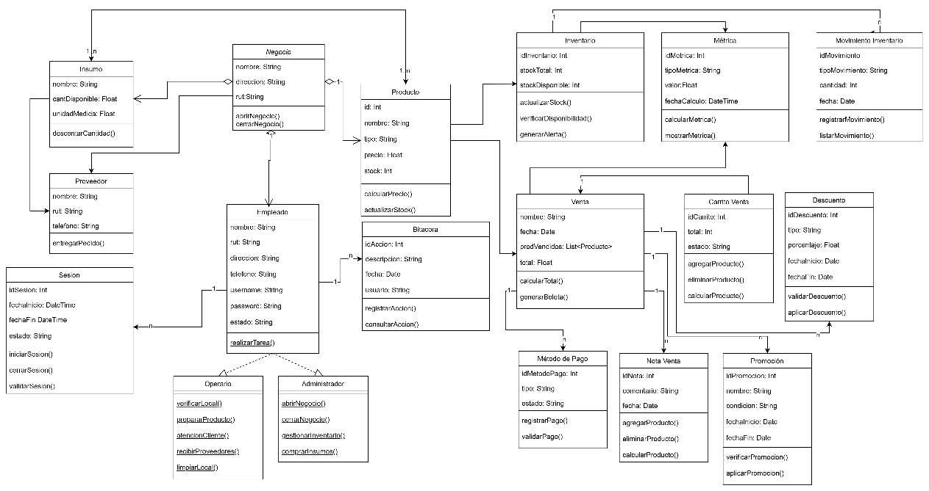

*Fuente: Elaborado por el estudiante de acuerdo con el proyecto*

5.2. Modelo de datos

El presente modelo de datos representa la estructura lógica de un sistema de gestión de ventas, inventario y control administrativo. En él se definen las entidades principales como Venta, Producto, Inventario, Usuario y Sesión, así como sus relaciones con componentes complementarios como Descuentos, Promociones, Bitácora y Métricas. Este diseño permite administrar de manera integral los procesos de compra-venta, el seguimiento de inventarios, el registro de movimientos y la trazabilidad de acciones de los empleados, asegurando un sistema flexible, escalable y con soporte para auditoría y métricas de desempeño, como se muestra en la ***Figura 1.2***.

*Figura 1.2: “Modelo de datos segundo incremento”*

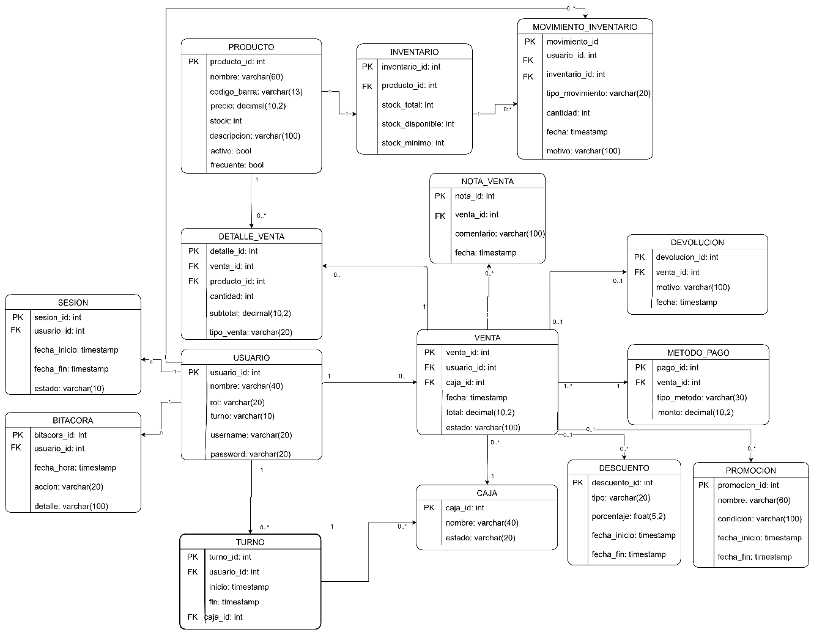

*Fuente: Elaborado por el estudiante de acuerdo con el proyecto*

1. **VISTA PROCESO**

6.1. Diagrama de proceso

Los diagramas de secuencia permiten visualizar el flujo de mensajes entre los distintos actores y componentes del sistema a lo largo del tiempo. En este proyecto, estos diagramas ilustran cómo interactúan el operario, el sistema y otros elementos en cada caso de uso, detallando el orden y la lógica de las operaciones. Sirven como una herramienta clave para entender el comportamiento dinámico del sistema y asegurar una implementación coherente y eficiente.

|  |  |
| --- | --- |
| Caso de uso N° 1: | Registrando método de pago con efectivo |

A continuación, se describe el proceso mediante el cual un operario autorizado registra una transacción de pago en efectivo para finalizar una venta, asegurando que el monto recibido quede correctamente contabilizado en el sistema, como se ve en la ***Figura 2.1.***

*Figura 2.1: “Diagrama de secuencia CU N°1”*

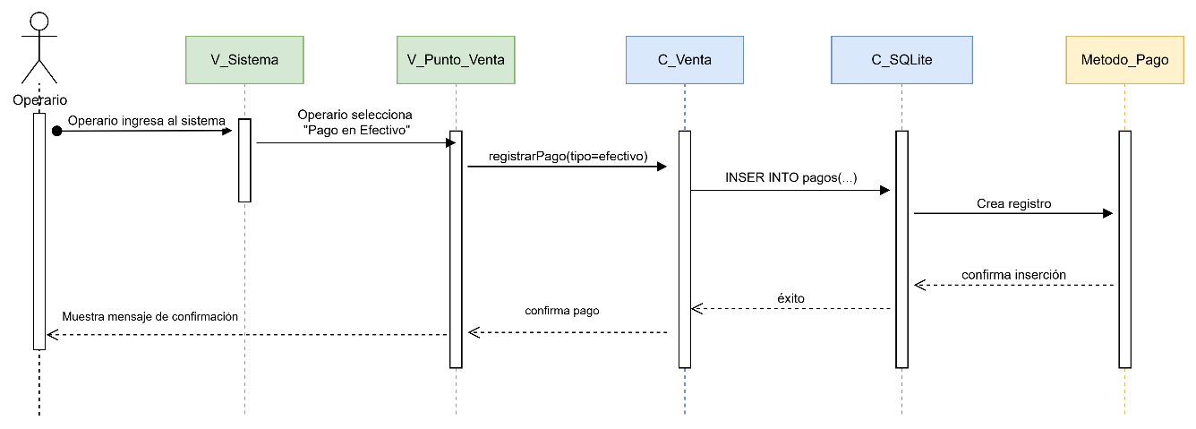

*Fuente: Elaborado por el estudiante de acuerdo con el proyecto*

|  |  |
| --- | --- |
| Caso de uso N° 2: | Registrando método de pago con tarjeta |

Este caso de uso detalla la secuencia de acciones que realiza un operario para procesar un pago con tarjeta, integrando esta modalidad de forma segura y precisa dentro del flujo de cierre de la venta, como se ve en la ***Figura 2.2.***

*Figura 2.2: “Diagrama de secuencia CU N°2”*

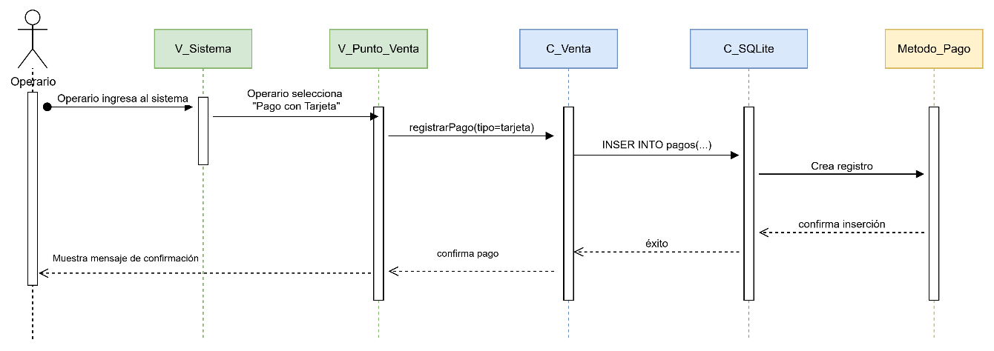

*Fuente: Elaborado por el estudiante de acuerdo con el proyecto*

|  |  |
| --- | --- |
| Caso de uso N° 3: | Aplicando descuentos manualmente |

Se especifica aquí el procedimiento por el cual un operario, haciendo uso de sus permisos, puede aplicar un descuento válido de forma manual a los productos de una venta, modificando su precio final, como se ve en la ***Figura 2.3.***

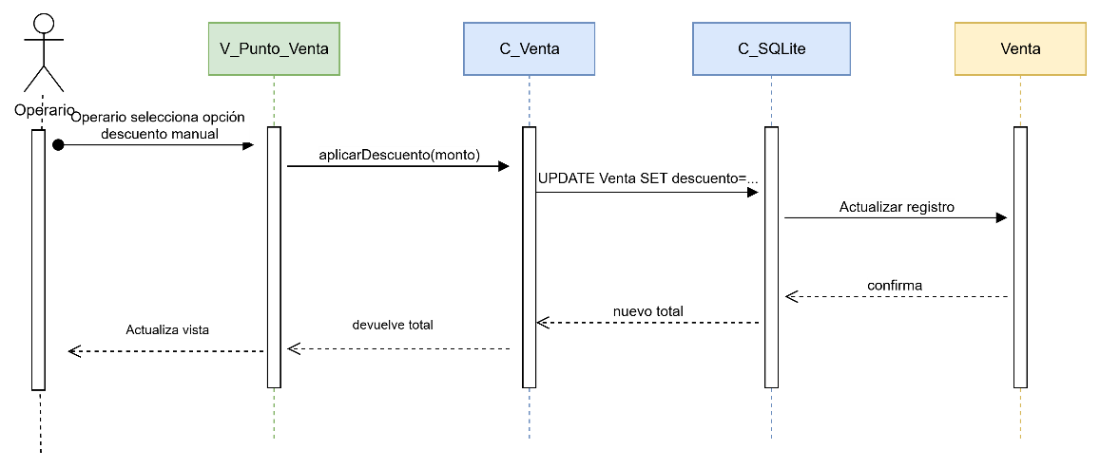*Figura 2.3: “Diagrama de secuencia CU N°3”*

*Fuente: Elaborado por el estudiante de acuerdo con el proyecto*

|  |  |
| --- | --- |
| Caso de uso N° 4: | Aplicando descuentos automáticamente |

Este caso de uso describe la funcionalidad del sistema para aplicar descuentos preconfigurados de manera automática a la venta, siempre que se cumplan las condiciones establecidas., como se muestra en la ***Figura 2.4.***

*Figura 2.4: “Diagrama de secuencia CU N°4”*

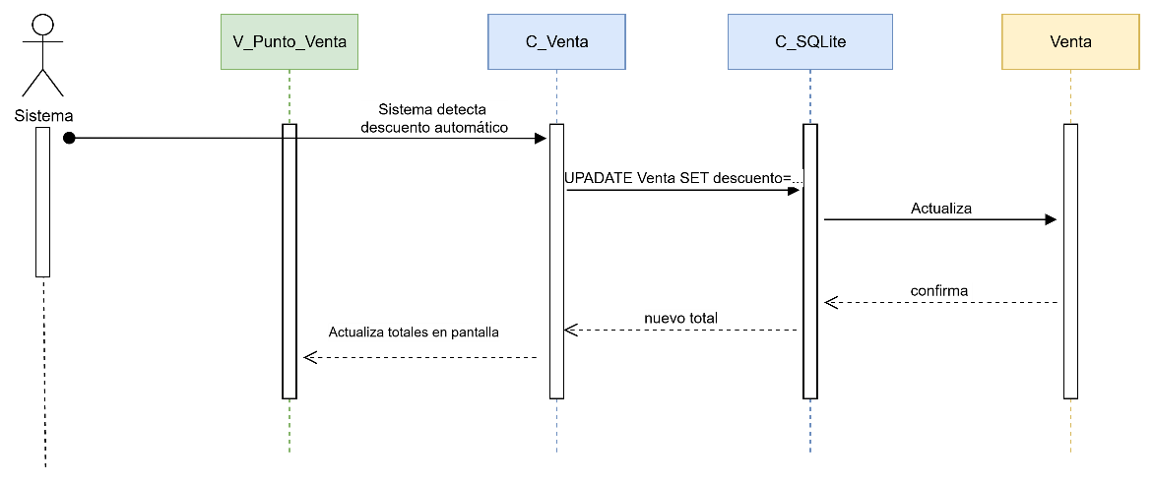

*Fuente: Elaborado por el estudiante de acuerdo con el proyecto*

|  |  |
| --- | --- |
| Caso de uso N° 5: | Aplicando automáticamente las promociones |

A continuación, se detalla cómo el sistema evalúa automáticamente el carrito de ventas para detectar y aplicar promociones vigentes, ajustando el total de la transacción para beneficiar al cliente., como se muestra en la ***Figura 2.5.***

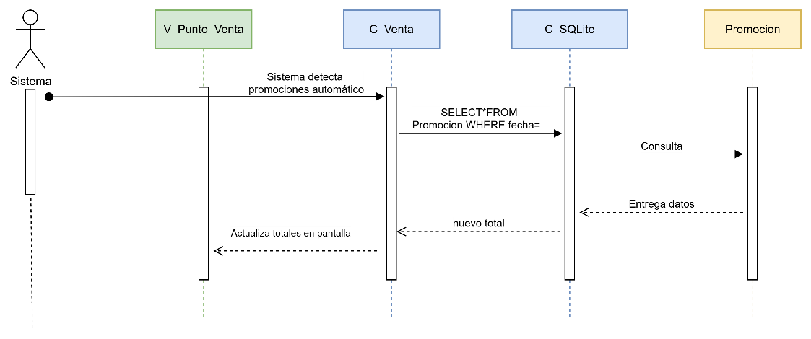*Figura 2.5: “Diagrama de secuencia CU N°5”*

*Fuente: Elaborado por el estudiante de acuerdo con el proyecto*

|  |  |
| --- | --- |
| Caso de uso N°6: | Accediendo a productos frecuentes |

Este caso de uso define el mecanismo que permite a un operario agilizar el proceso de venta mediante la selección rápida de productos predefinidos como frecuentes o más vendidos, agregándolos al carrito de inmediato, como se muestra en la ***Figura 2.6.***

*Figura 2.6: “Diagrama de secuencia CU N°6”*

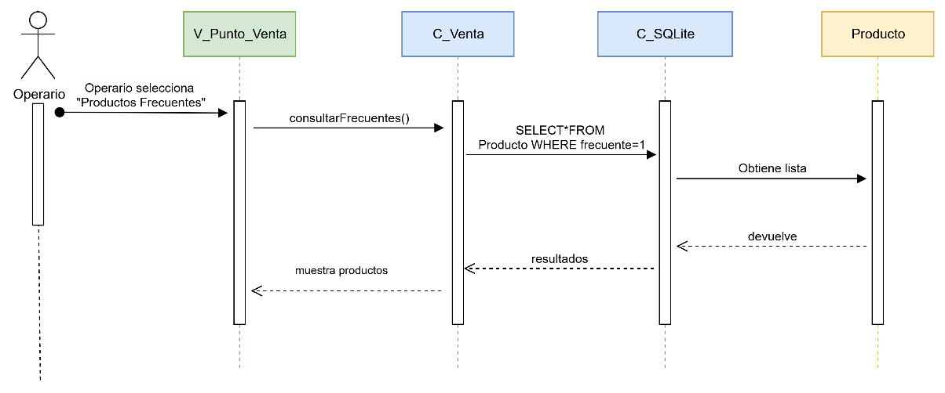

*Fuente: Elaborado por el estudiante de acuerdo con el proyecto*

|  |  |
| --- | --- |
| Caso de uso N°7: | Visualizando historial filtrable de ventas |

Se describe la funcionalidad que permite a un operario consultar el historial de ventas previas utilizando diversos filtros para obtener reportes específicos y detallados según sus necesidades de consulta., como se muestra en la ***Figura 2.7***.

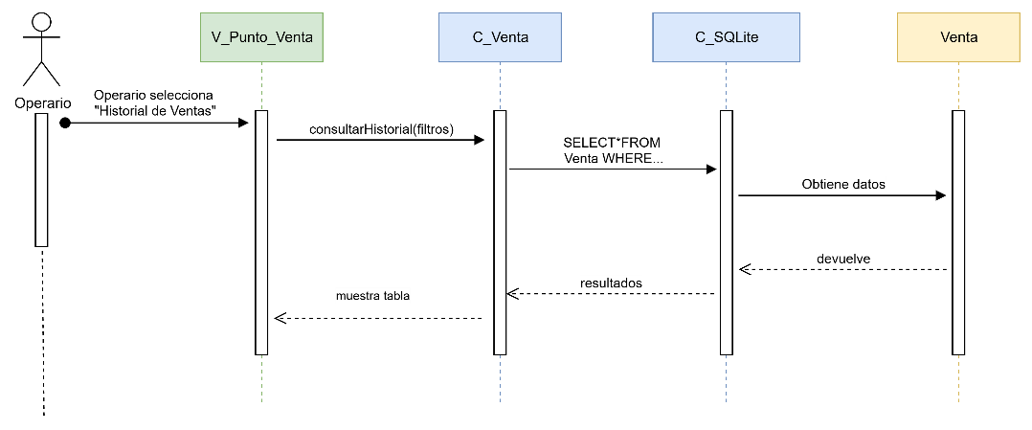Figura 2.7: “Diagrama de secuencia CU N°7”

*Fuente: Elaborado por el estudiante de acuerdo con el proyecto*

|  |  |
| --- | --- |
| Caso de uso N°8: | Aplicando venta por peso |

A continuación, se especifica el proceso para registrar la venta de productos cuyo precio depende de su peso, requiriendo que el operario seleccione esta modalidad para que el sistema realice el cálculo correcto, como se ve en la ***Figura 2.8.***

*Figura 2.8: “Diagrama de secuencia CU N°8”*

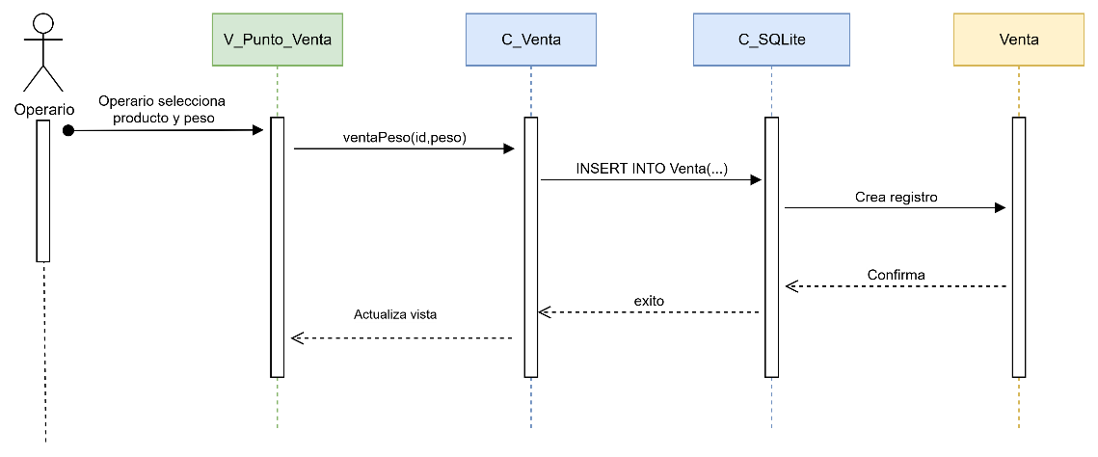

*Fuente: Elaborado por el estudiante de acuerdo con el proyecto*

|  |  |
| --- | --- |
| Caso de uso N°9: | Aplicando venta por unidad |

Este caso de uso describe el método estándar de venta por unidades, donde el operario selecciona un producto y el sistema calcula el total en base a la cantidad de ítems agregados, sin requerir datos adicionales, como se ve en la ***Figura 2.9.***

*Figura 2.9: “Diagrama de secuencia CU N°9.1”*

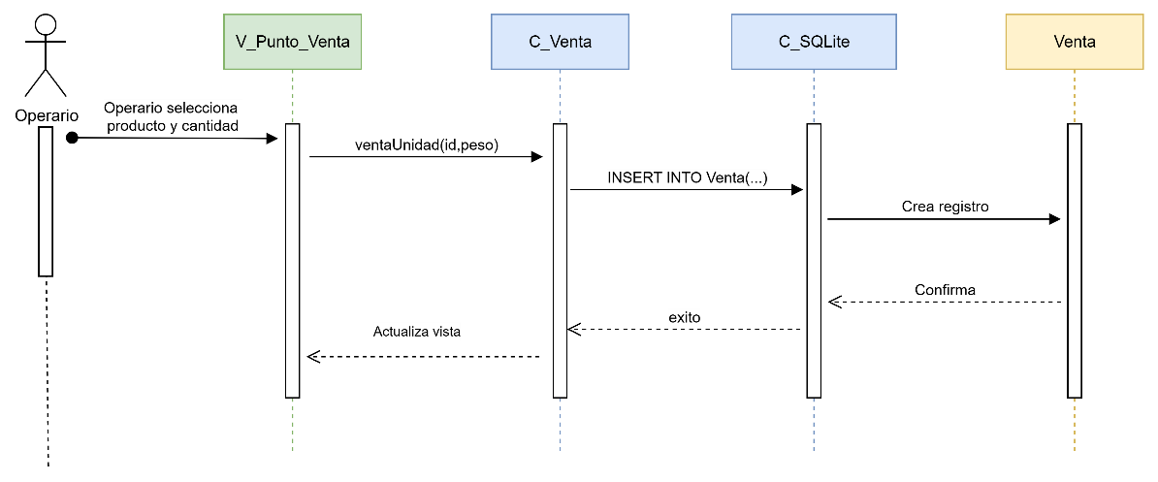

*Fuente: Elaborado por el estudiante de acuerdo con el proyecto*

|  |  |
| --- | --- |
| Caso de uso N°10: | Agregando notas personalizadas por venta |

Se detalla aquí la capacidad del sistema para permitir que el operario agregue comentarios u observaciones textuales a una venta, información que queda almacenada junto con los datos de la transacción, como se ve en la ***Figura 2.10.***

*Figura 2.10: “Diagrama de secuencia CU N°10”*

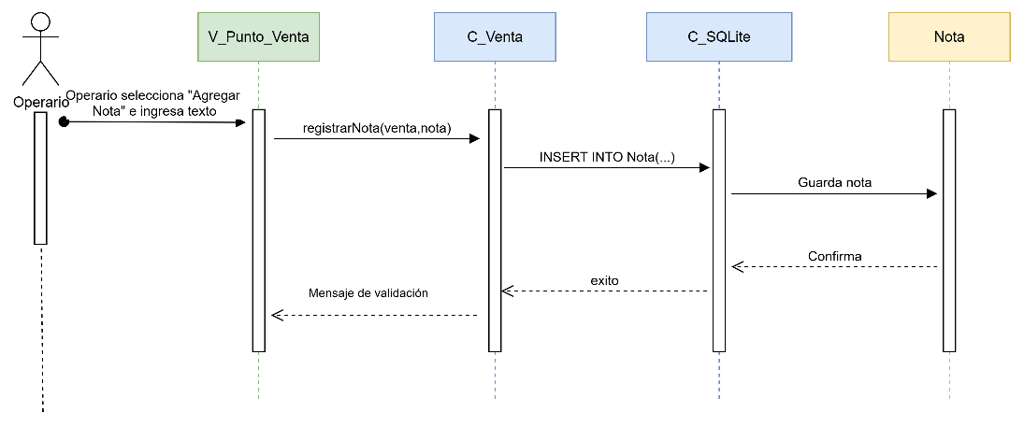

*Fuente: Elaborado por el estudiante de acuerdo con el proyecto*

|  |  |
| --- | --- |
| Caso de uso N°11: | Bloqueando productos fuera de stock |

Este caso de uso define la restricción automática impuesta por el sistema para evitar que se vendan productos que no cuenten con stock disponible, mostrando una advertencia al operario que intenta agregarlos, como se muestra en la ***Figura 2.11.***

*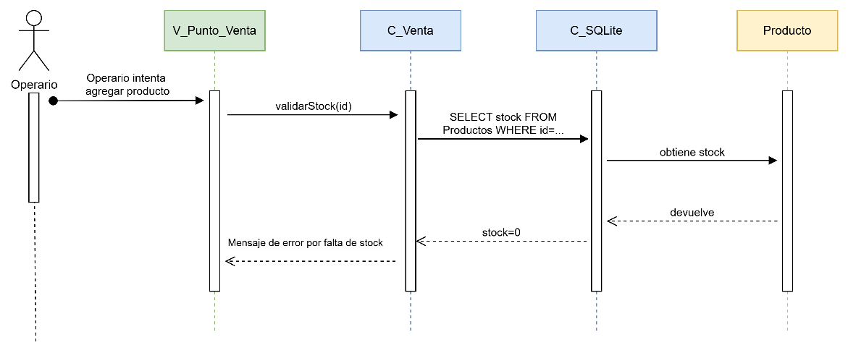Figura 2.11: “Diagrama de secuencia CU N°11”*

*Fuente: Elaborado por el estudiante de acuerdo con el proyecto*

|  |  |
| --- | --- |
| Caso de uso N°12: | Gestionando promociones por fecha y hora |

A continuación, se describe cómo un operario crea promociones que solo estarán activas durante un período de tiempo específico, como se muestra en la ***Figura 2.12.***

*Figura 2.12: “Diagrama de secuencia CU N°12.1”*

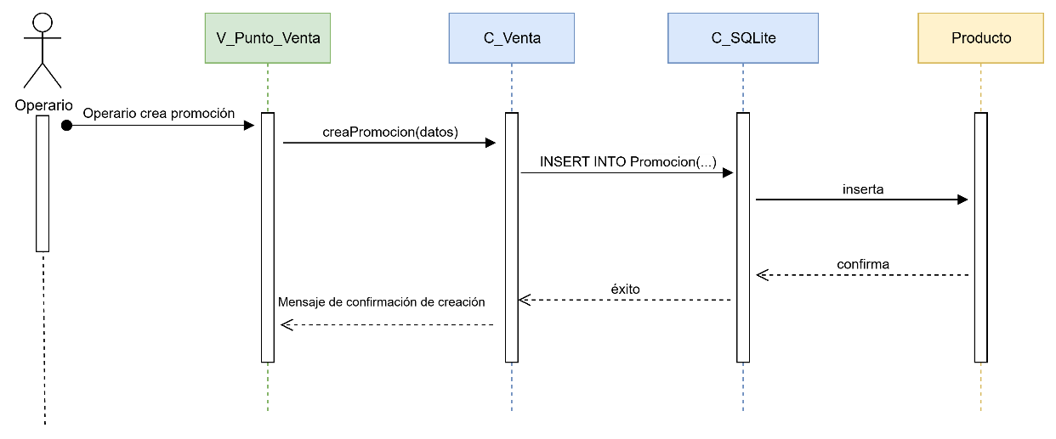

*Fuente: Elaborado por el estudiante de acuerdo con el proyecto*

Aquí se describe como un operario puede eliminar una promoción antes del tiempo establecido, como se muestra en la ***Figura 2.13***

*Figura 2.13: “Diagrama de secuencia CU N°12.2”*

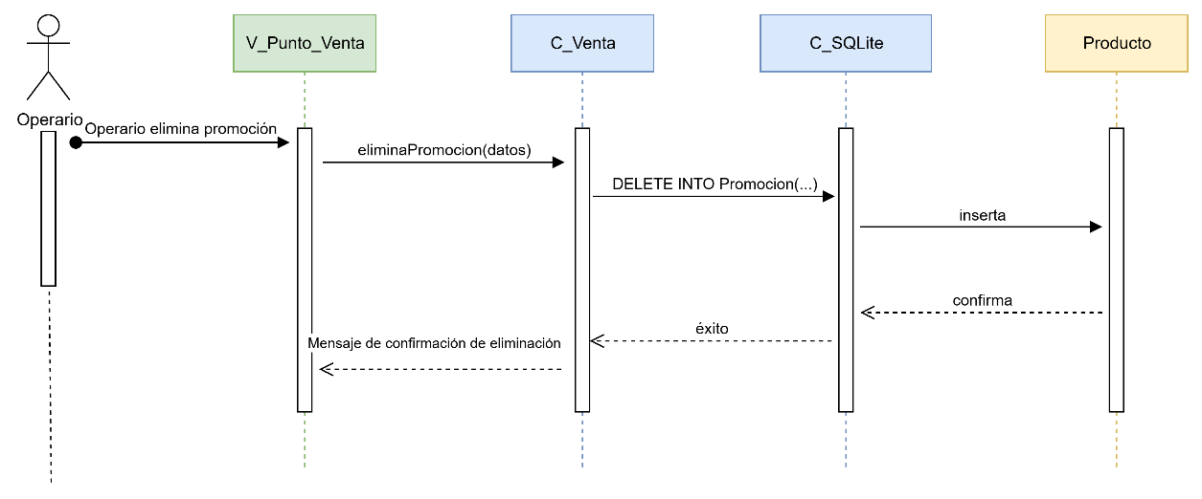

*Fuente: Elaborado por el estudiante de acuerdo con el proyecto*

|  |  |
| --- | --- |
| Caso de uso N°13: | Ingresando nuevos productos |

Este caso de uso detalla el procedimiento formal para registrar un nuevo producto en el inventario del sistema, donde el operario debe completar la información requerida para su correcta incorporación, como se muestra en la ***Figura 2.14.***

*Figura 2.14: “Diagrama de secuencia CU N°13”*

*Fuente: Elaborado por el estudiante de acuerdo con el proyecto*

|  |  |
| --- | --- |
| Caso de uso N°14: | Actualizando manualmente el stock |

Se especifica el proceso mediante el cual un operario modifica manualmente el nivel de stock de un producto existente, como se muestra en la ***Figura 2.15.***

*Figura 2.15: “Diagrama de secuencia CU N°14”*

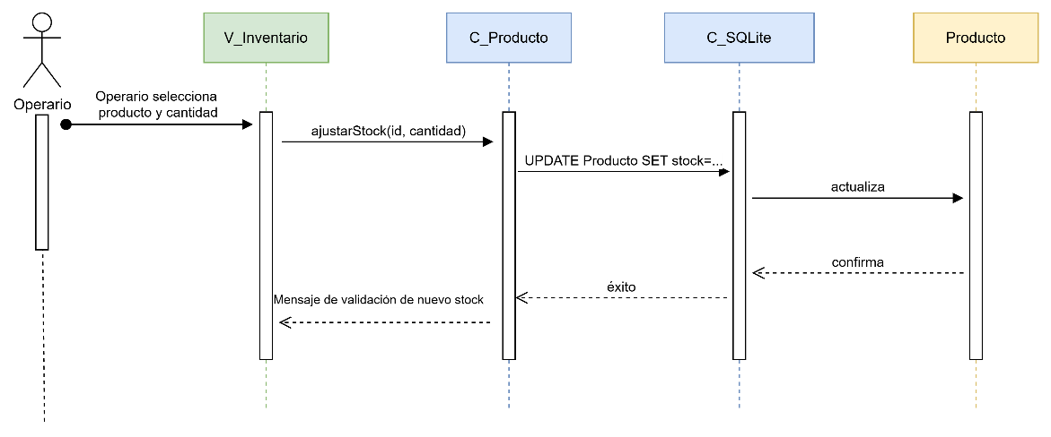

*Fuente: Elaborado por el estudiante de acuerdo con el proyecto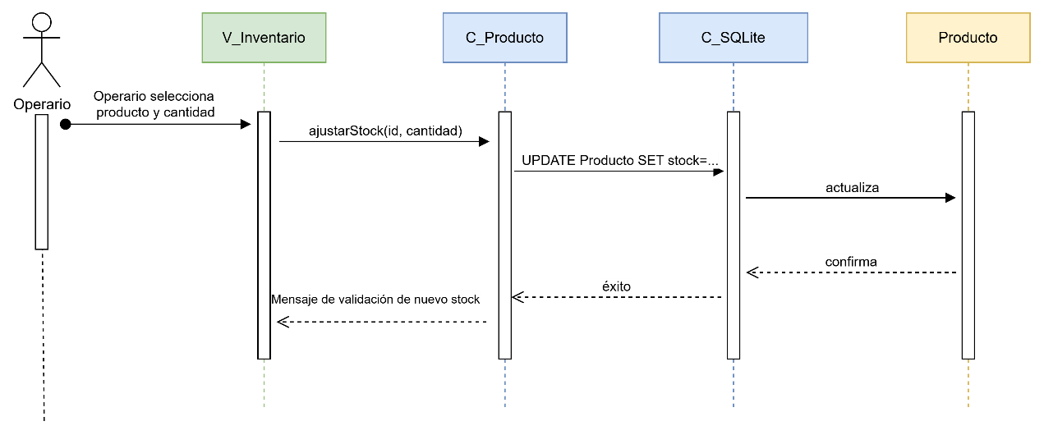*

|  |  |
| --- | --- |
| Caso de uso N°15: | Actualizando automáticamente el stock |

Este caso de uso describe cómo el sistema ajusta automáticamente los niveles de stock como resultado de otras acciones, como la finalización de una venta o el registro de una devolución, manteniendo el inventario siempre actualizado, como se muestra en la ***Figura 2.16.***

***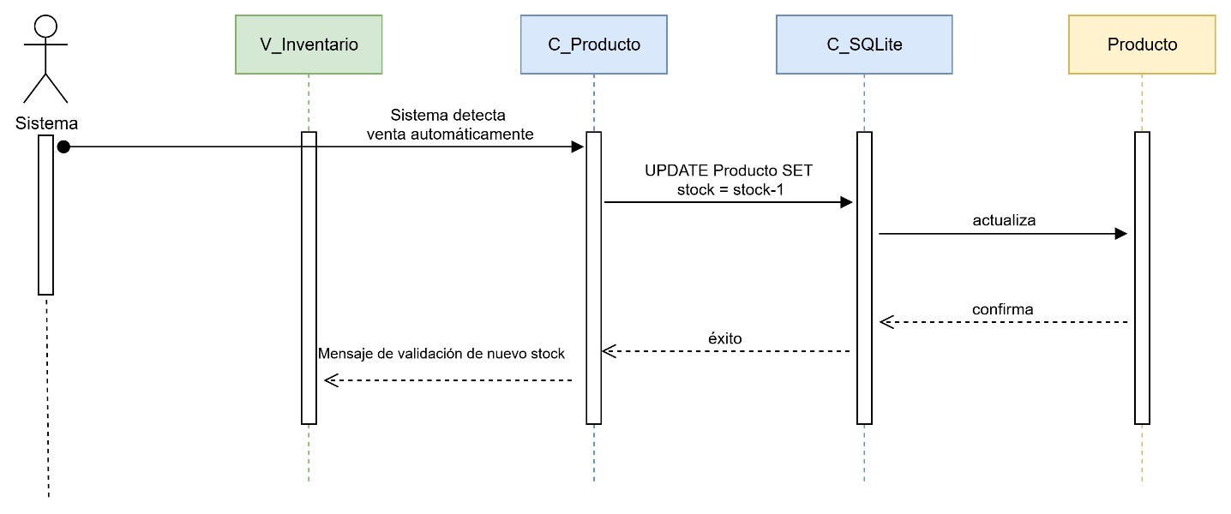****Figura 2.16: “Diagrama de secuencia CU N°15”*

*Fuente: Elaborado por el estudiante de acuerdo con el proyecto*

|  |  |
| --- | --- |
| Caso de uso N°16: | Notificando productos con stock mínimo |

A continuación, se detalla la funcionalidad de monitoreo del sistema que alerta automáticamente al usuario cuando la cantidad disponible de un producto alcanza o cae por debajo de su nivel mínimo predefinido, como se muestra en la ***Figura 2.17.***

***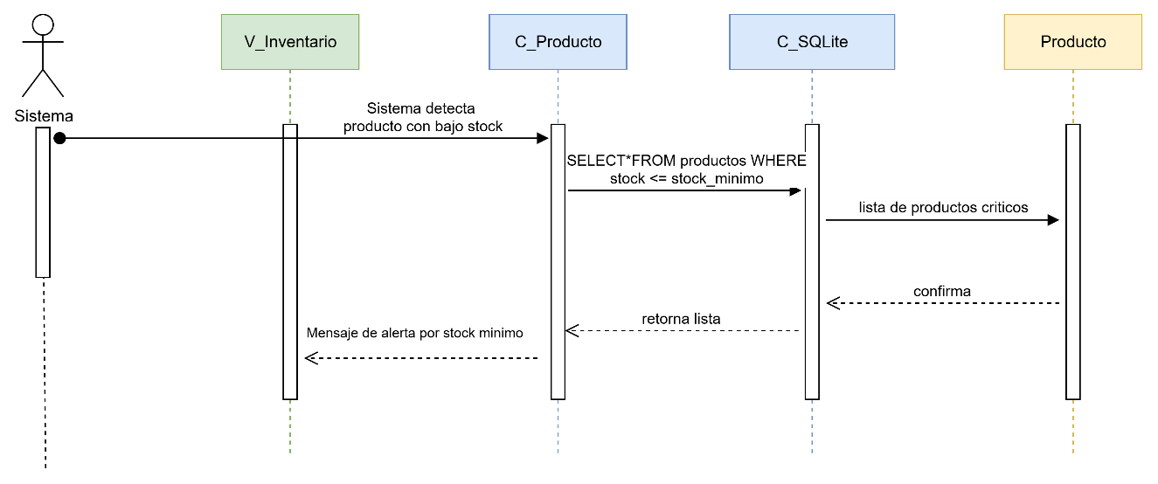****Figura 2.17: “Diagrama de secuencia CU N°16”*

*Fuente: Elaborado por el estudiante de acuerdo con el proyecto*

|  |  |
| --- | --- |
| Caso de uso N°17: | Modificando producto |

Este caso de uso define el proceso para editar la información de un producto existente en el inventario, permitiendo al operario actualizar atributos como precio, descripción o categoría, como se muestra en la ***Figura 2.18.***

*Figura 2.18: “Diagrama de secuencia CU N°1****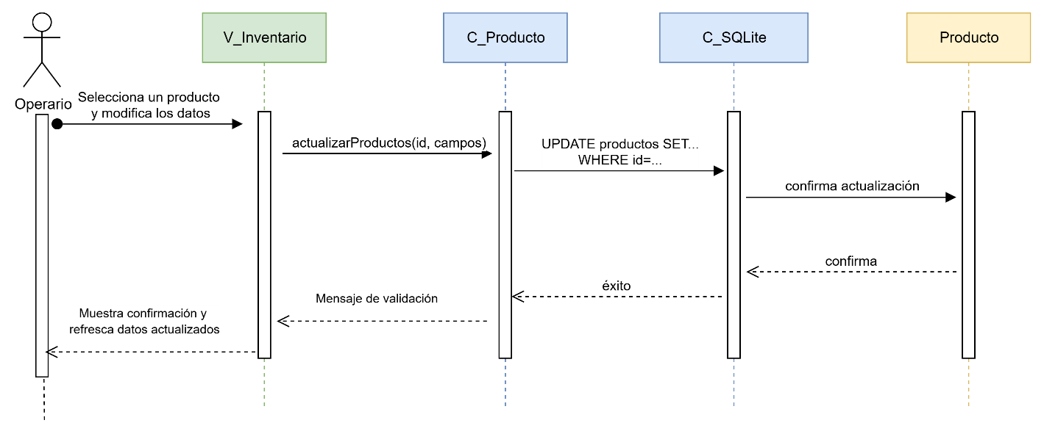****7”*

*Fuente: Elaborado por el estudiante de acuerdo con el proyecto*

|  |  |
| --- | --- |
| Caso de uso N°18: | Visualizando historial de movimientos de inventario |

Se describe la funcionalidad que permite auditar todos los cambios realizados en el inventario, proporcionando al operario un reporte histórico filtrable con detalles de cada movimiento y su responsable, como se muestra en la ***Figura 2.19.***

*Figura 2.19: “Diagrama de secuencia CU N°1****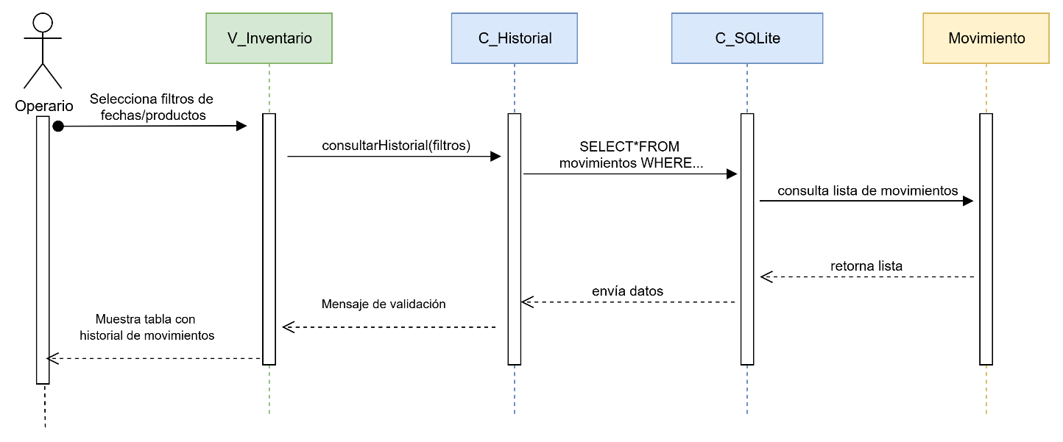****8”*

*Fuente: Elaborado por el estudiante de acuerdo con el proyecto*

|  |  |
| --- | --- |
| Caso de uso N°19: | Registrando productos vencidos o dañados |

Este caso de uso detalla el procedimiento para dar de baja ítems del inventario que se encuentran en mal estado o han excedido su fecha de caducidad, impidiendo así su venta y ajustando el stock., como se muestra en la ***Figura 2.20.***

*Figura 2.20: “Diagrama de secuencia CU N°19”*

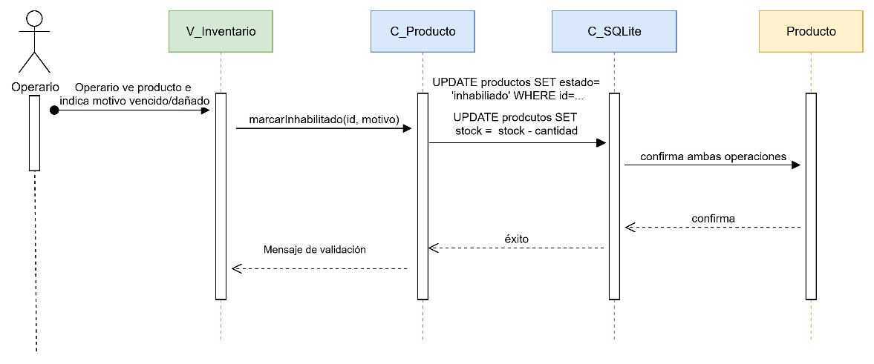

*Fuente: Elaborado por el estudiante de acuerdo con el proyecto*

|  |  |
| --- | --- |
| Caso de uso N°20: | Actualizando inventario físico |

El operario accede al historial de ventas, selecciona una venta previa y el producto a devolver. Luego, ingresa el motivo y confirma. El sistema actualiza el stock e ingresa el registro de la devolución con fecha y hora, como se muestra en la ***Figura 2.21.***

***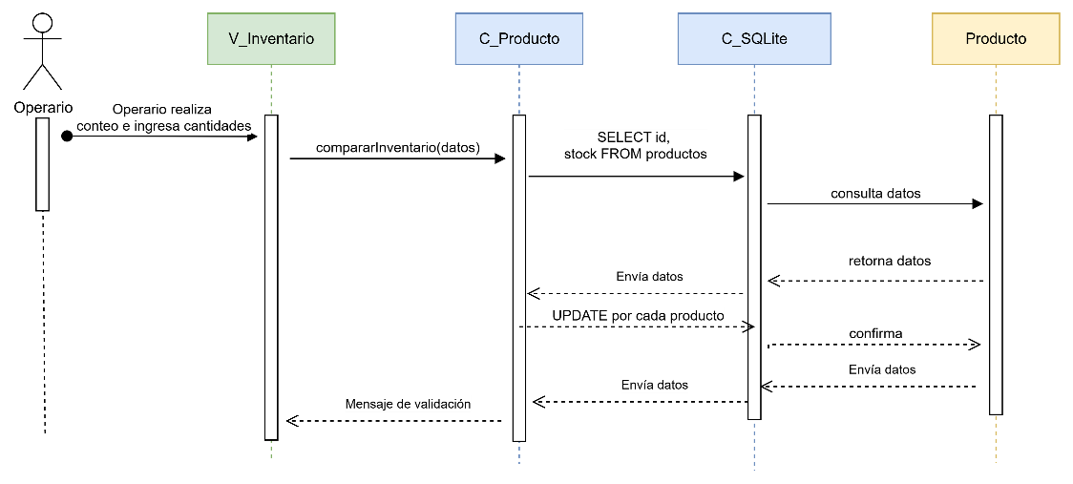****Figura 2.21: “Diagrama de secuencia CU N°20”*

*Fuente: Elaborado por el estudiante de acuerdo con el proyecto*

|  |  |
| --- | --- |
| Caso de uso N°21: | Calculando margen de ganancia por producto |

El sistema solicita calcular el margen de ganancia de cada producto. El controlador obtiene los precios de venta y compra desde la base de datos, realiza el cálculo y la vista de métricas muestra el resultado en pantalla, como se muestra en la ***Figura 2.22.***

*Figura 2.22: “Diagrama de secuencia CU N°21”*

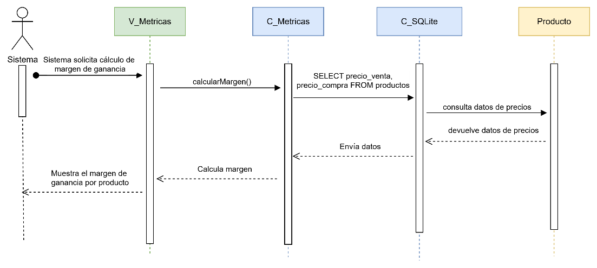

*Fuente: Elaborado por el estudiante de acuerdo con el proyecto*

|  |  |
| --- | --- |
| Caso de uso N°22: | Promediando ventas por período de tiempo |

El administrador selecciona un rango de fechas para promediar ventas. El controlador consulta las ventas en la base de datos, calcula el promedio diario y la vista de métricas muestra el resultado, como se muestra en la ***Figura 2.23.***

*Figura 2.23: “Diagrama de secuencia CU N°22”*

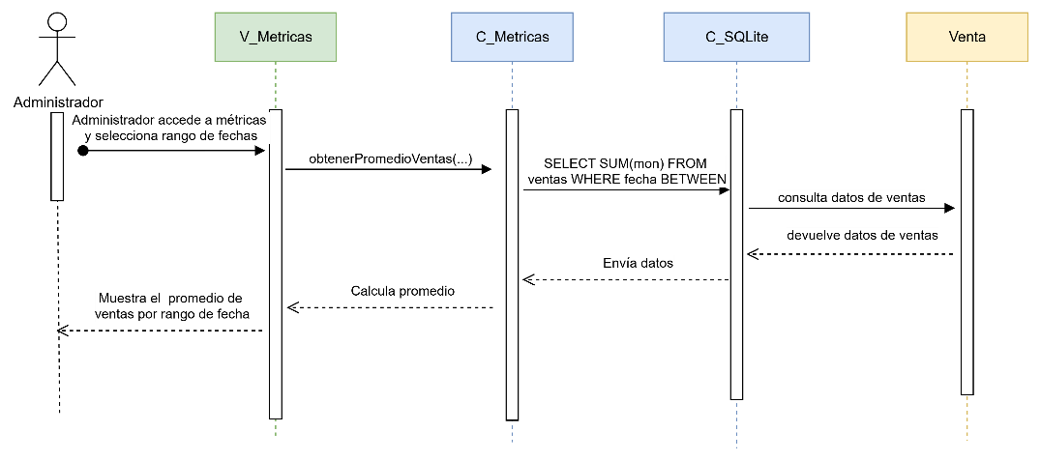

*Fuente: Elaborado por el estudiante de acuerdo con el proyecto*

El sistema requiere conocer la rotación de inventario. El controlador de métricas obtiene datos de ventas y stock promedio de la base de datos, calcula la rotación y la vista de métricas presenta el indicador, como se muestra en la ***Figura 2.24.***

*Figura 2.24: “Diagrama de secuencia CU N°23”*

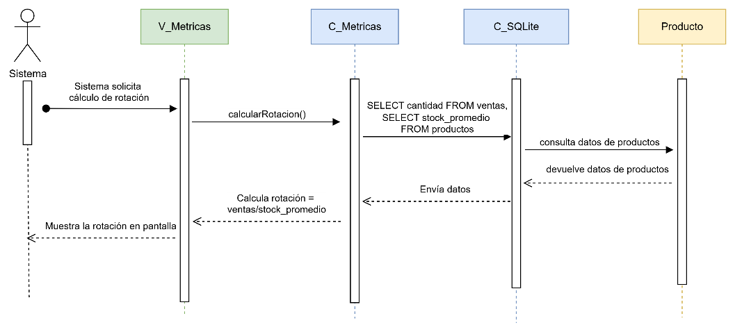

*Fuente: Elaborado por el estudiante de acuerdo con el proyecto*

|  |  |
| --- | --- |
| Caso de uso N°24: | Informando tasa de anulación de ventas |

El administrador solicita el cálculo de la tasa de anulaciones. El controlador consulta las ventas y anulaciones en la base de datos, calcula el porcentaje y lo muestra en la vista de métricas, como se muestra en la ***Figura 2.25.***

*Figura 2.25: “Diagrama de secuencia CU N°24”*

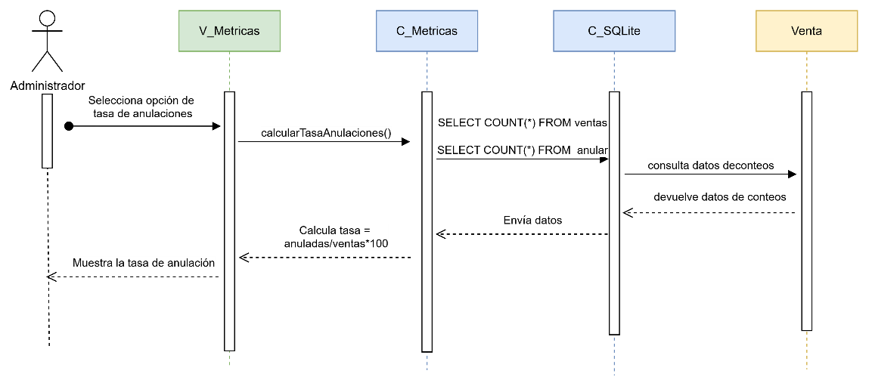

*Fuente: Elaborado por el estudiante de acuerdo con el proyecto*

|  |  |
| --- | --- |
| Caso de uso N°25: | Asignando perfiles de usuario |

El administrador asigna un perfil a un usuario. El controlador de usuarios actualiza el rol en la base de datos y la vista confirma que la operación fue exitosa, como se muestra en la ***Figura 2.26.***

***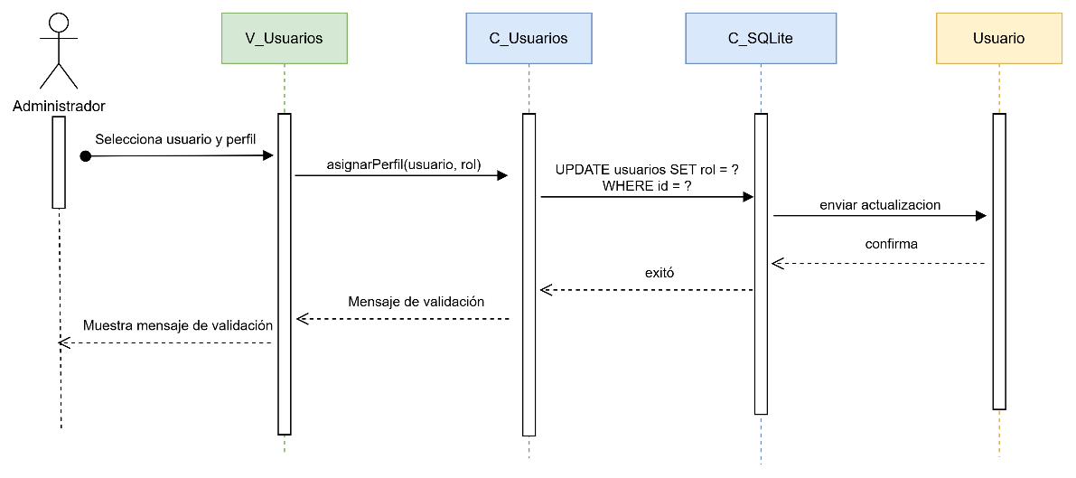****Figura 2.26: “Diagrama de secuencia CU N°25”*

*Fuente: Elaborado por el estudiante de acuerdo con el proyecto*

|  |  |
| --- | --- |
| Caso de uso N°26: | Autenticando obligatoriamente |

El usuario introduce credenciales para iniciar sesión. El controlador de autenticación verifica los datos en la base de datos y responde con acceso concedido, que la vista muestra al usuario, como se muestra en la ***Figura 2.27.***

*Figura 2.27: “Diagrama de secuencia CU N°26”*

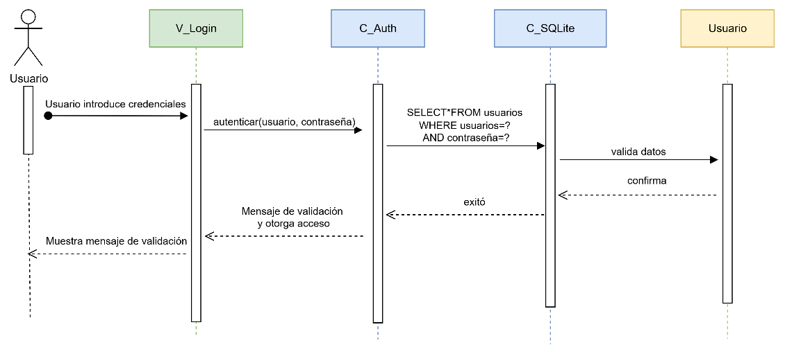

*Fuente: Elaborado por el estudiante de acuerdo con el proyecto*

El usuario introduce credenciales para iniciar sesión. El controlador de autenticación verifica los datos en la base de datos y responde con error, que la vista muestra al usuario, como se muestra en la ***Figura 2.28.***

*Figura 2.28: “Diagrama de secuencia CU N°26”*

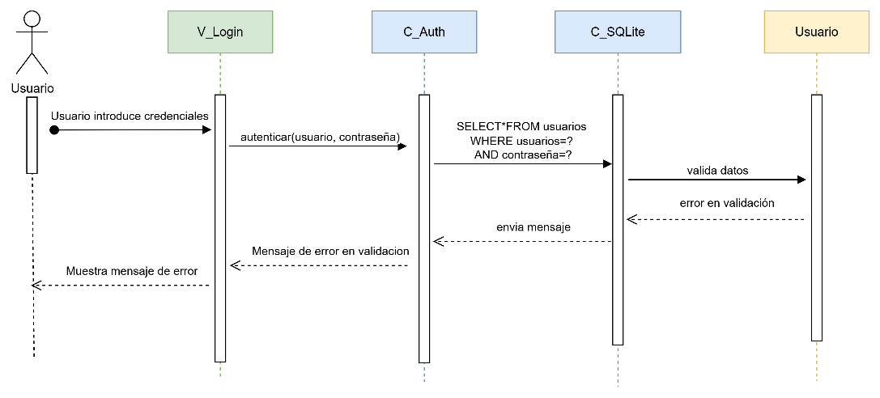

*Fuente: Elaborado por el estudiante de acuerdo con el proyecto*

|  |  |
| --- | --- |
| Caso de uso N°27: | Controlando sesiones activas |

El sistema registra las sesiones activas en la base de datos al iniciar sesión. El controlador mantiene la sesión en memoria y puede mostrar la lista de sesiones activas a un administrador, como se muestra en la ***Figura 2.29.***

***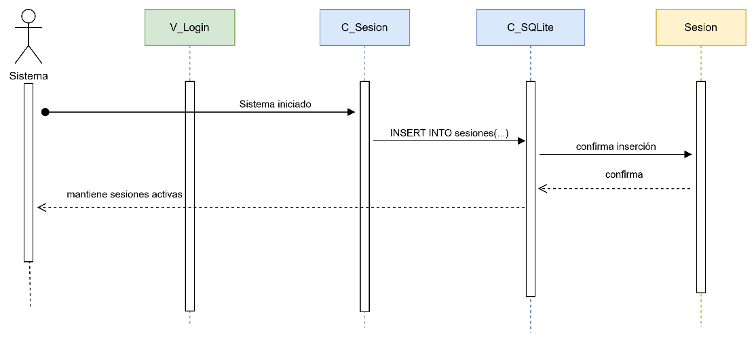****Figura 2.29: “Diagrama de secuencia CU N°27”*

*Fuente: Elaborado por el estudiante de acuerdo con el proyecto*

|  |  |
| --- | --- |
| Caso de uso N°28: | Informando la bitácora de acciones |

El sistema registra automáticamente cada acción relevante en la bitácora. El controlador inserta los eventos en la base de datos y la vista de auditoría puede consultarlos y mostrarlos, como se muestra en la ***Figura 2.30.***

*Figura 2.30: “Diagrama de secuencia CU N°28”*

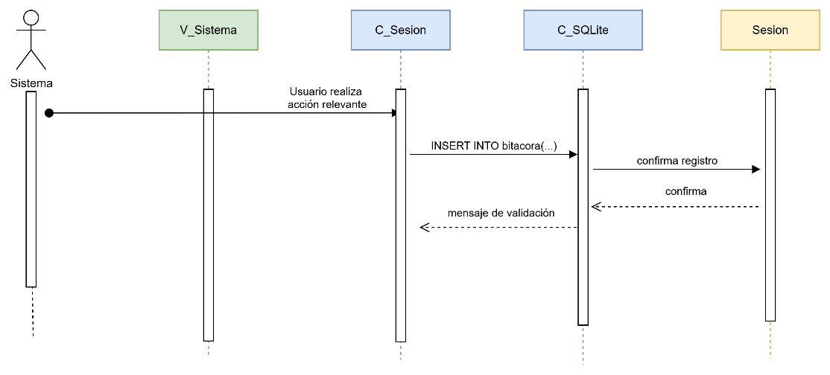

*Fuente: Elaborado por el estudiante de acuerdo con el proyecto*

|  |  |
| --- | --- |
| Caso de uso N°29: | Creando la bitácora de acciones por usuario |

El administrador configura qué acciones deben registrarse para un usuario específico. El controlador actualiza las preferencias en la base de datos y la vista confirma la nueva configuración, como se muestra en la ***Figura 2.31.***

*Figura 2.31: “Diagrama de secuencia CU N°29”*

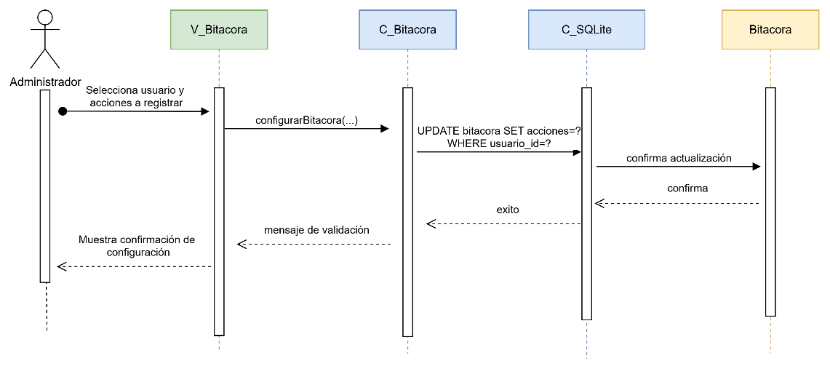

*Fuente: Elaborado por el estudiante de acuerdo con el proyecto*

|  |  |
| --- | --- |
| Caso de uso N°30: | Diseñando interfaz para computador de escritorio |

El usuario accede al sistema desde un computador. El controlador detecta el dispositivo, aplica el diseño optimizado para escritorio y la vista renderiza la interfaz adaptada, como se muestra en la ***Figura 2.32.***

*Figura 2.32: “Diagrama de secuencia CU N°30”*

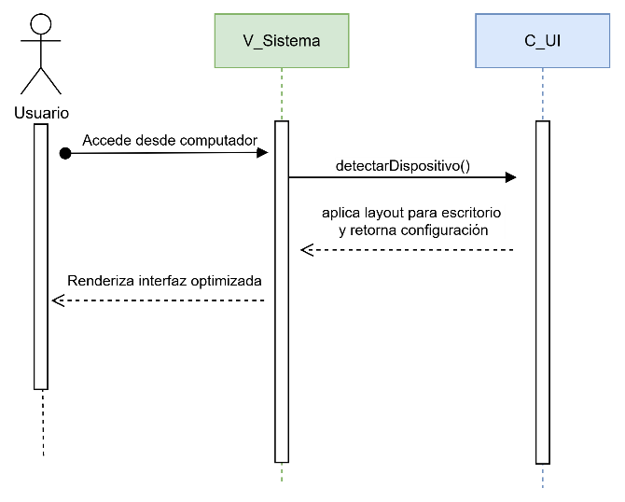

*Fuente: Elaborado por el estudiante de acuerdo con el proyecto*

|  |  |
| --- | --- |
| Caso de uso N°31: | Diseñando un entorno intuitivo |

El usuario interactúa con la interfaz. El controlador de UI procesa la interacción, responde con retroalimentación y actualiza la vista para mantener una experiencia intuitiva, como se muestra en la ***Figura 2.33.***

***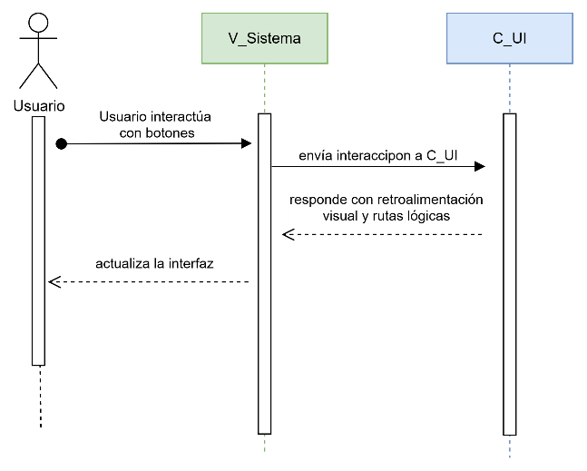****Figura 2.33: “Diagrama de secuencia CU N°31”*

*Fuente: Elaborado por el estudiante de acuerdo con el proyecto*

|  |  |
| --- | --- |
| Caso de uso N°32: | Informando mensajes de validación |

El usuario introduce datos y se valida su contenido. El controlador detecta errores (consultando reglas en la base de datos si es necesario) y la vista muestra un mensaje claro de corrección, como se muestra en la ***Figura 2.34.***

*Figura 2.34: “Diagrama de secuencia CU N°32”*

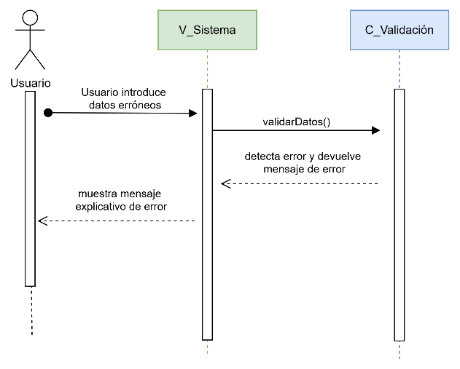

*Fuente: Elaborado por el estudiante de acuerdo con el proyecto*

|  |  |
| --- | --- |
| Caso de uso N°33: | Accediendo rápidamente en pantalla principal |

El usuario selecciona un acceso rápido desde la pantalla principal. El controlador de UI redirige a la vista correspondiente y el sistema carga el módulo solicitado, como se muestra en la ***Figura 2.35.***

***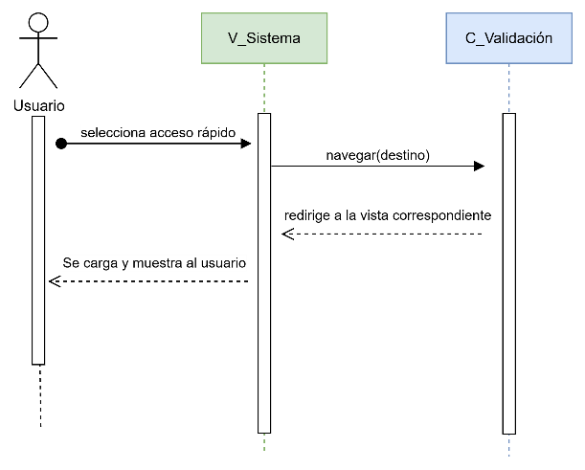****Figura 2.35: “Diagrama de secuencia CU N°33”*

*Fuente: Elaborado por el estudiante de acuerdo con el proyecto*

|  |  |
| --- | --- |
| Caso de uso N°34: | Integrando manual de usuario |

El usuario solicita ver el manual de usuario. El controlador de ayuda obtiene el contenido desde el repositorio y lo muestra en la interfaz del sistema, como se muestra en la ***Figura 2.36.***

*Figura 2.36: “Diagrama de secuencia CU N°34”*

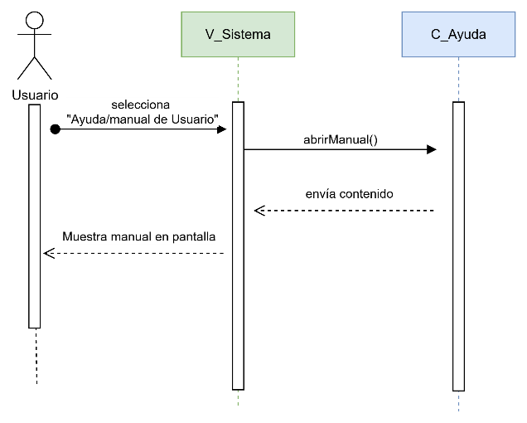

*Fuente: Elaborado por el estudiante de acuerdo con el proyecto*

1. **VISTA DE DESARROLLO**

La vista de desarrollo representa la organización del software desde una perspectiva de implementación. En esta vista se identifican los principales componentes del sistema, sus tecnologías asociadas y las relaciones entre ellos.

7.1. Diagrama de componentes

Este diagrama representa la arquitectura del sistema, construido con las tecnologías de React, Flask (Python) y MySQL. Muestra la interacción entre los módulos clave, desde la recepción de peticiones HTTP hasta el acceso a la base de datos, pasando por capas de seguridad, procesamiento y lógica de negocio, como se muestra en la ***Figura 3.1.***

*Figura 3.1: “Diagrama de componentes”*

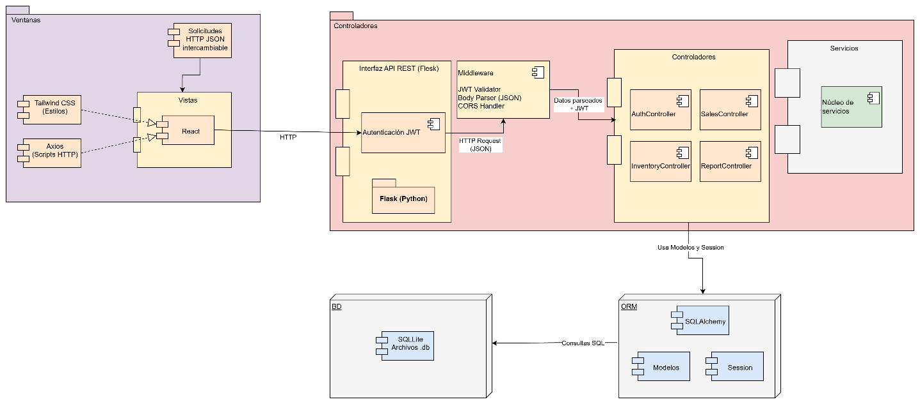

*Fuente: Elaborado por el estudiante de acuerdo con el proyecto*

1. **VISTA FISÍCA**

La vista física en el modelo 4+1 representa la arquitectura del sistema desde el punto de vista del despliegue en hardware y redes. Describe cómo los componentes de software se distribuyen en los distintos nodos físicos, como servidores, dispositivos y otros recursos de infraestructura. Esta vista muestra la topología del sistema, conexiones, comunicación entre nodos y cómo se implementan los requisitos no funcionales, como la escalabilidad, la disponibilidad y el rendimiento.

8.1. Diagrama de despliegue

El diagrama muestra cómo se distribuyen los componentes del sistema: el usuario accede desde su navegador al servidor web, que procesa las solicitudes y se comunica con la base de datos para almacenar o recuperar información. Todo está pensado para funcionar en línea, asegurando una arquitectura organizada y eficiente, como se muestra en la ***Figura 4.1.***

*Figura 4.1: “Diagrama de despliegue”*

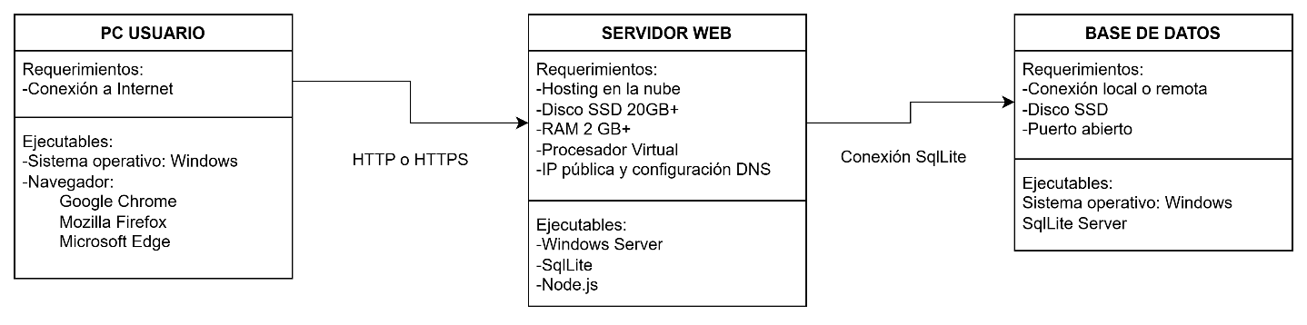

*Fuente: Elaborado por el estudiante de acuerdo con el proyecto*

1. **ÁRBOL DE NAVEGACIÓN**

El árbol de navegación muestra cómo el operario accede y realiza las funciones principales del sistema, se explica a detalle a continuación:

* V_Login: Es la puerta de entrada al sistema, donde los usuarios ingresan sus credenciales para autentificarse. Desde aquí se valida el acceso y se asegura que solo perfiles autorizados puedan continuar con el flujo de trabajo en el sistema.
* V_Sistema: Funciona como el núcleo principal de navegación, permitiendo acceder a los distintos módulos de la aplicación. Sus funciones abarcan el control de sesión, la pantalla principal, los mensajes globales del sistema, así como herramientas de ayuda y manual de usuarios. También ofrece un diseño adaptativo para distintos dispositivos y una navegación principal que facilita moverse entre las secciones. En versiones más completas puede incluir la administración de usuarios y la visualización de notificaciones globales.
* V_Punto_Venta: Concentra las operaciones relacionadas con la venta directa al cliente. Desde aquí es posible crear nuevas ventas, buscar productos (por categoría, código o nombre), leer códigos de barra y visualizar totales de la transacción. También integra opciones para suspender ventas, registrar devoluciones, completar ventas y realizar el registro automático en el sistema, finalizando con la posibilidad de guardar un ticket detallado como comprobante. Su objetivo es dar fluidez y rapidez al proceso de venta en tiempo real.
* V_Inventario: Permite gestionar los productos de la base de datos, ofreciendo funciones de visualizar inventario, agregar, modificar y eliminar productos, así como consultar stock crítico. Incluye herramientas para registrar productos vencidos o dañados, visualizar historial de movimientos y actualizar inventario físico. De esta forma, mantiene un control riguroso de las existencias y garantiza que el stock refleje la realidad del negocio.
* V_Metricas: Ofrece al usuario un panel analítico con información clave del negocio. Sus funciones incluyen visualizar el margen de ganancia, promediar ventas por período, calcular la rotación de inventario y mostrar tasas de anulación. Además, permite generar gráficos estadísticos, filtrar resultados, comparar períodos y exportar reportes. También integra la opción de visualizar la bitácora general, ofreciendo así un control más detallado del comportamiento del sistema y de las ventas.

Para mayor entendimiento, a continuación, se muestra el diagrama en la ***Figura 5.1.***

*Figura 5.1: “Árbol de navegación primer sprint”*

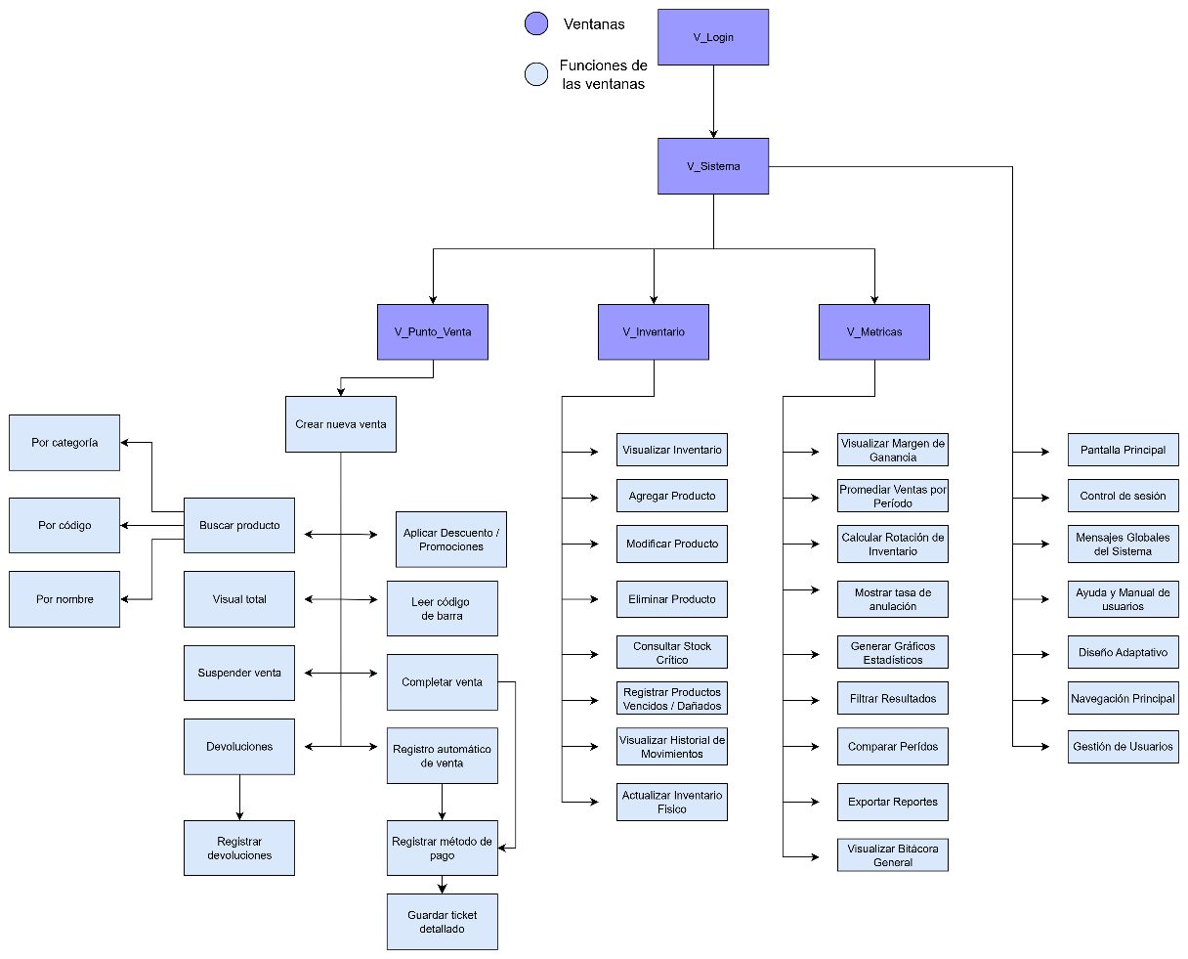

*Fuente: Elaborado por el estudiante de acuerdo con el proyecto*

**10. CASOS DE PRUEBAS**

En este capítulo se presentan los casos de prueba diseñados para validar el correcto funcionamiento del sistema desarrollado. Cada caso de prueba está orientado a verificar que las funcionalidades clave cumplan con los requerimientos establecidos, asegurando la calidad, estabilidad y confiabilidad del sistema ante distintos escenarios de uso.

Caso de Uso N°1: Registrando método de pago en efectivo

Casos de Prueba:

1. Verificar que el sistema muestre la opción de pago en efectivo
2. Verificar que al seleccionar pago en efectivo se registre correctamente
3. Verificar que el sistema continúe con el proceso de venta después del registro

Resultados Esperados:

1. La opción de pago en efectivo está disponible y visible
2. El método de pago se guarda correctamente en el sistema
3. El flujo de venta continúa sin interrupciones

Resultados Obtenidos:

1. La opción de pago en efectivo se muestra correctamente
2. El registro se completa exitosamente
3. El sistema avanza al siguiente paso del proceso de venta

Evidencia: En la ***figura 6.1*** se observa un formulario de pago con tarjeta completado exitosamente.

*Figura 6.1: “Caso de prueba de CU N°1”*

*Fuente: Elaborado por el estudiante de acuerdo con el proyecto*

Caso de Uso N°2: Registrando método de pago con tarjeta

Casos de Prueba:

1. Verificar que el sistema muestre la opción de pago con tarjeta
2. Verificar el registro correcto del pago con tarjeta
3. Verificar la continuidad del proceso post-registro

Resultados Esperados:

1. Opción de tarjeta disponible en interfaz de pago
2. Transacción con tarjeta registrada en sistema
3. Flujo de venta continúa automáticamente

Resultados Obtenidos:

1. Interfaz muestra correctamente opción de tarjeta
2. Pago con tarjeta se procesa sin errores
3. Sistema avanza al siguiente paso sin problemas

Evidencia: En la ***figura 6.2*** se observa un formulario de pago con tarjeta completado exitosamente.

*Figura 6.2: “Caso de prueba de CU N°2”*

*Fuente: Elaborado por el estudiante de acuerdo con el proyecto*

Caso de Uso N°3: Aplicando descuentos manualmente

Casos de Prueba:

1. Verificar acceso a función de descuento manual
2. Verificar aplicación correcta del descuento
3. Verificar ajuste automático de precios

Resultados Esperados:

1. Botón de descuento manual visible y funcional
2. Descuento aplicado al total de la venta
3. Precios actualizados reflejando el descuento

Resultados Obtenidos:

1. Función de descuento accesible desde interfaz
2. Descuento aplicado correctamente al cálculo total
3. Precios ajustados instantáneamente

Evidencia: Se observa en la ***figura 6.3*** una ventana de aplicación de descuento manual con valores antes/después

*Figura 6.3: “Caso de prueba de CU N°3”*

*Fuente: Elaborado por el estudiante de acuerdo con el proyecto*

Caso de Uso N°4: Aplicando descuentos automáticamente

Casos de Prueba:

1. Verificar detección automática de condiciones para descuento
2. Verificar aplicación automática sin intervención del usuario
3. Verificar cálculo correcto del descuento automático

Resultados Esperados:

1. Sistema detecta productos con descuento automático
2. Descuento aplicado sin acción del operario
3. Monto descontado calculado correctamente

Resultados Obtenidos:

1. Condiciones de descuento detectadas automáticamente
2. Aplicación instantánea al cumplir condiciones
3. Cálculos precisos en el total de venta

Evidencia: Se observa en la ***figura 6.4*** un ticket de venta mostrando descuento automático aplicado.

*Figura 6.4: “Caso de prueba de CU N°4”*

*Fuente: Elaborado por el estudiante de acuerdo con el proyecto*

Caso de Uso N°5: Aplicando automáticamente las promociones

Casos de Prueba:

1. Verificar detección de productos en promoción
2. Verificar aplicación correcta de promociones
3. Verificar ajuste en precio total

Resultados Esperados:

1. Sistema identifica productos con promociones activas
2. Promociones aplicadas al carrito de compras
3. Total de venta refleja beneficios de promoción

Resultados Obtenidos:

1. Promociones detectadas correctamente
2. Aplicación automática funcionando
3. Precio final ajustado apropiadamente

Evidencia: Se observa en la ***figura 6.5*** el carrito de compras mostrando promociones aplicadas.

*Figura 6.5: “Caso de prueba de CU N°5”*

*Fuente: Elaborado por el estudiante de acuerdo con el proyecto*

Caso de Uso N°6: Accediendo a productos frecuentes

Casos de Prueba:

1. Verificar visualización de sección de productos frecuentes
2. Verificar selección y agregado automático al carrito
3. Verificar actualización instantánea del carrito

Resultados Esperados:

1. Sección de productos frecuentes visible y accesible
2. Productos se agregan automáticamente al seleccionarlos
3. Carrito se actualiza mostrando productos agregados

Resultados Obtenidos:

1. Interfaz muestra productos frecuentes organizados
2. Agregado al carrito funciona correctamente
3. Carrito refleja cambios inmediatamente

Evidencia: Se observa en la ***figura 6.6*** la sección de productos frecuentes con productos seleccionados.

*Figura 6.6: “Caso de prueba de CU N°6”*

*Fuente: Elaborado por el estudiante de acuerdo con el proyecto*

Caso de Uso N°7: Visualizando historial filtrable de ventas

Casos de Prueba:

1. Verificar acceso al módulo de historial de ventas
2. Verificar funcionamiento de filtros por fecha/producto
3. Verificar visualización de resultados filtrados

Resultados Esperados:

1. Módulo de historial accesible y funcional
2. Filtros aplicables y responsivos
3. Lista de ventas muestra datos filtrados correctamente

Resultados Obtenidos:

1. Historial de ventas carga correctamente
2. Filtros funcionan según parámetros establecidos
3. Resultados se muestran según criterios de filtrado

Evidencia: Se observa en la ***figura 6.7*** el historial con filtros aplicados y resultados visibles.

*Figura 6.7: “Caso de prueba de CU N°7”*

*Fuente: Elaborado por el estudiante de acuerdo con el proyecto*

Caso de Uso N°8: Aplicando ventas por peso

Casos de Prueba:

1. Verificar selección de modo venta por peso
2. Verificar cálculo correcto basado en peso ingresado
3. Verificar registro en sistema con tipo de venta por peso

Resultados Esperados:

1. Opción de venta por peso disponible para productos correspondientes
2. Cálculo preciso según peso especificado
3. Venta registrada correctamente como tipo "por peso"

Resultados Obtenidos:

1. Modo peso activable para productos configurables
2. Cálculos realizados correctamente
3. Registro en sistema con meta data apropiada

Evidencia: Se observa en la ***figura 6.8*** la interfaz de venta por peso con cálculo mostrado.

*Figura 6.8: “Caso de prueba de CU N°8”*

*Fuente: Elaborado por el estudiante de acuerdo con el proyecto*

Caso de Uso N°9: Aplicando ventas por unidad

Casos de Prueba:

1. Verificar funcionamiento de venta por unidad por defecto
2. Verificar cálculo basado en cantidad de unidades
3. Verificar registro correcto en sistema

Resultados Esperados:

1. Sistema opera en modo unidad por defecto
2. Cálculos precisos según cantidad de unidades
3. Venta registrada como tipo "por unidad"

Resultados Obtenidos:

1. Modo unidad funciona como configuración predeterminada
2. Cálculos unitarios ejecutados correctamente
3. Registro exitoso en base de datos

Evidencia: Se observa en la ***figura 6.9*** una venta normal por unidades mostrando cálculo.

*Figura 6.9: “Caso de prueba de CU N°9”*

*Fuente: Elaborado por el estudiante de acuerdo con el proyecto*

Caso de Uso N°10: Agregando notas personalizadas por venta

Casos de Prueba:

1. Verificar acceso a función de agregar notas
2. Verificar guardado correcto de texto ingresado
3. Verificar asociación de nota con venta específica

Resultados Esperados:

1. Opción de agregar nota visible durante proceso de venta
2. Texto de nota guardado permanentemente
3. Nota correctamente vinculada a la venta correspondiente

Resultados Obtenidos:

1. Función de notas accesible desde interfaz de venta
2. Notas se guardan exitosamente
3. Asociación venta-nota funcionando correctamente

Evidencia: Se observa en la ***figura 6.10*** un campo de notas completado y guardado en venta.

*Figura 6.10: “Caso de prueba de CU N°10”*

*Fuente: Elaborado por el estudiante de acuerdo con el proyecto*

Caso de Uso N°11: Bloqueando productos fuera de stock

Casos de Prueba:

1. Verificar detección de productos con stock cero
2. Verificar bloqueo de agregado al carrito
3. Verificar mensaje de advertencia al usuario

Resultados Esperados:

1. Sistema identifica productos sin stock disponible
2. Impide agregar productos sin stock al carrito
3. Muestra mensaje informativo al operario

Resultados Obtenidos:

1. Detección de stock cero funcionando
2. Bloqueo efectivo de productos sin stock
3. Mensajes de advertencia mostrados apropiadamente

Evidencia: Se observa en la figura 6.11 un mensaje de advertencia por producto sin stock.

*Figura 6.11: “Caso de prueba de CU N° 11”*

*Fuente: Elaborado por el estudiante de acuerdo con el proyecto*

Caso de Uso N°12: Gestionando promociones por fecha y hora

Casos de Prueba:

1. Verificar creación de promociones con restricciones temporales
2. Verificar activación/desactivación automática por horario
3. Verificar aplicación correcta durante período activo

Resultados Esperados:

1. Interfaz permite configurar fechas y horarios de promoción
2. Sistema activa/desactiva promociones automáticamente
3. Promociones aplicadas solo durante ventana temporal válida

Resultados Obtenidos:

1. Configuración temporal de promociones funcionando
2. Activación automática según horario establecido
3. Aplicación restringida a períodos configurados

Evidencia: Se observa en la ***figura 6.12*** la configuración de promoción con fechas y horarios.

*Figura 6.12: “Caso de prueba de CU N°12”*

*Fuente: Elaborado por el estudiante de acuerdo con el proyecto.*

Caso de Uso N°13: Ingresando nuevos productos

Casos de Prueba:

1. Verificar acceso al formulario de ingreso de productos
2. Verificar validación de campos requeridos
3. Verificar registro exitoso en inventario

Resultados Esperados:

1. Formulario de ingreso accesible y completo
2. Validación efectiva de datos ingresados
3. Producto registrado y disponible en sistema

Resultados Obtenidos:

1. Formulario carga correctamente con todos los campos
2. Validaciones previenen ingreso de datos incorrectos
3. Producto agregado exitosamente al inventario

Evidencia: Se observa en la ***figura 6.13*** un formulario de ingreso de producto completado exitosamente.

*Figura 6.13: “Caso de prueba de CU N°13”*

*Fuente: Elaborado por el estudiante de acuerdo con el proyecto.*

Caso de Uso N°14: Actualizando manualmente el stock

Casos de Prueba:

1. Verificar acceso a función de ajuste manual de stock
2. Verificar actualización correcta de cantidades
3. Verificar registro de cambio en historial

Resultados Esperados:

1. Opción de ajuste manual disponible para productos
2. Stock actualizado según valores ingresados
3. Cambio registrado en historial de movimientos

Resultados Obtenidos:

1. Función de ajuste manual accesible y funcional
2. Valores de stock actualizados correctamente
3. Historial refleja el ajuste realizado

Evidencia: Se observa en la ***figura 6.14*** el ajuste manual de stock con valores antes/después.

*Figura 6.14: “Caso de prueba de CU N°14”*

*Fuente: Elaborado por el estudiante de acuerdo con el proyecto*

Caso de Uso N°15: Actualizando automáticamente el stock

Casos de Prueba:

1. Verificar disminución automática de stock al realizar venta
2. Verificar aumento automático por devoluciones
3. Verificar registro automático en historial

Resultados Esperados:

1. Stock reduce automáticamente al confirmar venta
2. Stock aumenta automáticamente por devoluciones
3. Movimientos registrados sin intervención manual

Resultados Obtenidos:

1. Actualización automática post-venta funcionando
2. Ajuste por devoluciones ejecutado correctamente
3. Registro automático en historial operativo

Evidencia: Se observa en la figura ***6.15*** un historial mostrando actualizaciones automáticas de stock.

*Figura 6.15: “Caso de prueba de CU N° 15”*



*Fuente: Elaborado por el estudiante de acuerdo con el proyecto*

Caso de Uso N°16: Notificando productos con stock mínimo

Casos de Prueba:

1. Verificar detección de productos bajo stock mínimo
2. Verificar generación de alertas visibles
3. Verificar precisión de notificaciones

Resultados Esperados:

1. Sistema identifica productos bajo nivel mínimo
2. Alertas generadas y mostradas al usuario
3. Notificaciones precisas y oportunas

Resultados Obtenidos:

1. Detección de stock crítico funcionando
2. Sistema de alertas generando notificaciones
3. Información precisa y actualizada

Evidencia: Se observa en la ***figura 6.16*** un panel de control mostrando alertas de stock mínimo.

*Figura 6.16: “Caso de prueba de CU N°16”*



*Fuente: Elaborado por el estudiante de acuerdo con el proyecto.*

Caso de Uso N°17: Modificando producto

Casos de Prueba:

1. Verificar acceso a función de modificación de productos
2. Verificar edición correcta de información
3. Verificar guardado de cambios

Resultados Esperados:

1. Opción de modificación disponible en inventario
2. Campos editables y funcionales
3. Cambios guardados permanentemente

Resultados Obtenidos:

1. Función de modificación accesible
2. Edición de datos realizada exitosamente
3. Actualizaciones guardadas correctamente

Evidencia: Se observa en la ***figura 6.17*** un formulario de edición de producto con cambios aplicados.

*Figura 6.17: “Caso de prueba de CU N°17”*

*Fuente: Elaborado por el estudiante de acuerdo con el proyecto*

Caso de Uso N°18: Visualizando historial de movimientos de inventario

Casos de Prueba:

1. Verificar acceso al historial de movimientos
2. Verificar filtrado por fechas y productos
3. Verificar detalles completos de movimientos

Resultados Esperados:

1. Historial de movimientos accesible y legible
2. Filtros aplicables para búsqueda específica
3. Información detallada de cada movimiento visible

Resultados Obtenidos:

1. Módulo de historial carga correctamente
2. Sistema de filtrado funcionando apropiadamente
3. Detalles completos mostrados para cada registro

Evidencia: Se observa en la ***figura 6.18*** un historial de movimientos con filtros aplicados.

*Figura 6.18: “Caso de prueba de CU N°18”*

*Fuente: Elaborado por el estudiante de acuerdo con el proyecto.*

Caso de Uso N°19: Registrando productos vencidos o dañados

Casos de Prueba:

1. Verificar función para marcar productos vencidos/dañados
2. Verificar ajuste automático de stock
3. Verificar inhabilitación para venta

Resultados Esperados:

1. Opción disponible para marcar productos no vendibles
2. Stock ajustado reflejando productos descartados
3. Productos marcados como no disponibles para venta

Resultados Obtenidos:

1. Función de marcado funcionando correctamente
2. Ajuste de stock ejecutado automáticamente
3. Productos correctamente inhabilitados en sistema

Evidencia: Se observa en la interfaz de registro de productos vencidos/dañados.

*Figura 6.19: “Caso de prueba de CU N°19”*

*Fuente: Elaborado por el estudiante de acuerdo con el proyecto.*

Caso de Uso N°20: Actualizando Inventario físico

Casos de Prueba:

1. Verificar ingreso de conteo físico
2. Verificar comparación sistema vs físico
3. Verificar proceso de ajuste y aprobación

Resultados Esperados:

1. Interfaz permite ingreso de conteo físico
2. Sistema muestra diferencias entre registrado y físico
3. Proceso de ajuste completo y funcional

Resultados Obtenidos:

1. Ingreso de datos físicos funcionando
2. Comparativas mostradas correctamente
3. Ajuste de inventario ejecutado exitosamente

Evidencia: Se observa en la ***figura 6.20*** una pantalla de conciliación de inventario físico.

*Figura 6.20: “Caso de prueba de CU N°20”*

*Fuente: Elaborado por el estudiante de acuerdo con el proyecto.*

Caso de Uso N°21: Calculando margen de ganancia por producto

Casos de Prueba:

1. Verificar cálculo automático de margen
2. Verificar visualización de márgenes
3. Verificar precisión de cálculos

Resultados Esperados:

1. Sistema calcula margen basado en costos y precios
2. Márgenes visibles en reportes y fichas de producto
3. Cálculos precisos y consistentes

Resultados Obtenidos:

1. Cálculo automático de márgenes funcionando
2. Información de margen accesible al usuario
3. Resultados numéricamente correctos

Evidencia: Se observa en la ***figura 6.21*** un reporte mostrando márgenes de ganancia por producto.

*Figura 6.21: “Caso de prueba de CU N°21”*

*Fuente: Elaborado por el estudiante de acuerdo con el proyecto.*

Caso de Uso N°22: Promediando ventas por periodo de tiempo

Casos de Prueba:

1. Verificar acceso a módulo de promedios
2. Verificar cálculo correcto por períodos
3. Verificar visualización clara de resultados

Resultados Esperados:

1. Módulo de promedios accesible y funcional
2. Cálculos precisos según período seleccionado
3. Resultados presentados de manera comprensible

Resultados Obtenidos:

1. Interfaz de promedios carga correctamente
2. Cálculos ejecutados apropiadamente
3. Datos presentados de forma clara y organizada

Evidencia: Se observa en la ***figura 6.22*** promedios de ventas por período.

*Figura 6.22: “Caso de prueba de CU N°22”*



*Fuente: Elaborado por el estudiante de acuerdo con el proyecto.*

Caso de Uso N°23: Informando rotación de inventario

Casos de Prueba:

1. Verificar cálculo automático de rotación
2. Verificar métricas precisas
3. Verificar presentación de resultados

Resultados Esperados:

1. Sistema calcula rotación usando fórmulas establecidas
2. Métricas reflejan realidad del negocio
3. Resultados mostrados de manera útil

Resultados Obtenidos:

1. Cálculo de rotación funcionando correctamente
2. Indicadores precisos y actualizados
3. Información presentada adecuadamente

Evidencia: Se observa en la ***figura 6.23*** un reporte de rotación de inventario.

*Figura 6.23: “Caso de prueba de CU N°23”*

*Fuente: Elaborado por el estudiante de acuerdo con el proyecto.*

Caso de Uso N°24: Informando tasa de anulación de ventas

Casos de Prueba:

1. Verificar cálculo de tasa de anulación
2. Verificar acceso a métrica desde interfaz
3. Verificar precisión del porcentaje

Resultados Esperados:

1. Sistema calcula porcentaje de anulaciones vs ventas totales
2. Métrica accesible desde módulo de reportes
3. Porcentaje preciso y actualizado

Resultados Obtenidos:

1. Cálculo de tasa de anulación ejecutado correctamente
2. Interfaz muestra métrica claramente
3. Datos reflejan situación real del negocio

Evidencia: Se observa en la figura 6.24 el dashboard mostrando tasa de anulación de ventas.

*Figura 6.24: “Caso de prueba de CU N°24”*

*Fuente: Elaborado por el estudiante de acuerdo con el proyecto.*

Caso de Uso N°25: Asignando perfiles de usuario

Casos de Prueba:

1. Verificar acceso a gestión de perfiles
2. Verificar asignación correcta de roles
3. Verificar aplicación de permisos

Resultados Esperados:

1. Módulo de gestión de usuarios funcional
2. Asignación de perfiles ejecutada correctamente
3. Permisos aplicados según perfil asignado

Resultados Obtenidos:

1. Interfaz de gestión de usuarios operativa
2. Asignación de perfiles realizada exitosamente
3. Restricciones/habilitaciones aplicadas apropiadamente

Evidencia: Se observa la figura 6.25 la pantalla de asignación de perfiles de usuario.

Figura 6.25: “Caso de prueba de CU N°25”

*Fuente: Elaborado por el estudiante de acuerdo con el proyecto.*

Caso de Uso N°26: Autenticando obligatoriamente

Casos de Prueba:

1. Verificar solicitud de credenciales al acceder
2. Verificar validación de usuario/contraseña
3. Verificar manejo de credenciales incorrectas

Resultados Esperados:

1. Sistema solicita autenticación al iniciar
2. Credenciales válidas permiten acceso
3. Credenciales inválidas muestran error

Resultados Obtenidos:

1. Pantalla de login funcional y segura
2. Autenticación exitosa con credenciales correctas
3. Mensaje de error apropiado con credenciales incorrectas

Evidencia: Se observa ***figura 6.26*** con la pantalla de login con credenciales siendo validadas.

Figura 6.26: “Caso de prueba de CU N°26”

*Fuente: Elaborado por el estudiante de acuerdo con el proyecto.*

Caso de Uso N°27: Controlando sesiones activas

Casos de Prueba:

1. Verificar registro automático de sesiones
2. Verificar seguimiento de sesiones activas
3. Verificar información de sesión completa

Resultados Esperados:

1. Sistema registra cada inicio de sesión
2. Seguimiento en tiempo real de sesiones activas
3. Datos de sesión almacenados completamente

Resultados Obtenidos:

1. Registro automático de sesiones funcionando
2. Monitoreo de sesiones activas operativo
3. Información de sesión almacenada correctamente

Evidencia: Se observa en la figura un panel de control mostrando sesiones activas.

Figura 6.27: “Caso de prueba de CU N°27”

*Fuente: Elaborado por el estudiante de acuerdo con el proyecto.*

Caso de Uso N°28: Informando la bitácora de acciones

Casos de Prueba:

1. Verificar registro de acciones críticas
2. Verificar completitud de información en bitácora
3. Verificar acceso a historial de bitácora

Resultados Esperados:

1. Acciones importantes registradas automáticamente
2. Bitácora contiene información detallada de cada acción
3. Historial de bitácora accesible para consulta

Resultados Obtenidos:

1. Registro automático de acciones funcionando
2. Bitácora con información completa y organizada
3. Acceso al historial disponible y funcional

Evidencia: Se observa en la ***figura 6.28*** una bitácora de acciones mostrando registros recientes.

*Figura 6.28: “Caso de prueba de CU N°28”*



*Fuente: Elaborado por el estudiante de acuerdo con el proyecto.*

Caso de Uso N°29: Creando la bitácora de acciones por usuario

Casos de Prueba:

1. Verificar acceso a configuración de bitácora por usuario
2. Verificar selección de acciones a registrar
3. Verificar actualización de configuración

Resultados Esperados:

1. Interfaz de configuración de bitácora accesible
2. Personalización de acciones a registrar por usuario
3. Configuraciones guardadas y aplicadas

Resultados Obtenidos:

1. Módulo de configuración de bitácora funcional
2. Selección de acciones personalizable exitosamente
3. Actualizaciones aplicadas correctamente

Evidencia: Se observa en la ***figura 6.29*** la configuración de bitácora personalizada por usuario.

*Figura 6.29: “Caso de prueba de CU N°29”*

*Fuente: Elaborado por el estudiante de acuerdo con el proyecto.*

Caso de Uso N°30: Diseñando interfaz para computador de escritorio

Casos de Prueba:

1. Verificar adaptación a pantallas grandes
2. Verificar disposición optimizada de elementos
3. Verificar experiencia de usuario en escritorio

Resultados Esperados:

1. Interfaz se adapta correctamente a resoluciones de escritorio
2. Elementos organizados para uso eficiente en pantalla grande
3. Navegación cómoda y intuitiva en computador

Resultados Obtenidos:

1. Diseño responsive funcionando en escritorio
2. Interfaz optimizada para uso con mouse y teclado
3. Experiencia de usuario fluida en ambiente de escritorio

Evidencia: Se observa en la figura 6.30 la interfaz del sistema mostrada en pantalla de computador.

*Figura 6.30: “Caso de prueba de CU N°30”*

*Fuente: Elaborado por el estudiante de acuerdo con el proyecto.*

Caso de Uso N°31: Diseñando un entorno intuitivo

Casos de Prueba:

1. Verificar organización lógica de elementos
2. Verificar navegación fluida y predecible
3. Verificar comprensibilidad sin capacitación

Resultados Esperados:

1. Interfaz organizada de manera coherente
2. Navegación intuitiva y sin obstáculos
3. Usabilidad alta sin requerir manuales

Resultados Obtenidos:

1. Diseño claro y organizado implementado
2. Flujo de navegación natural y eficiente
3. Sistema comprensible para usuarios nuevos

Evidencia: Se observa en la figura 6.31 una captura general mostrando organización de interfaz.

*Figura 6.31: “Caso de prueba de CU N°31”*

*Fuente: Elaborado por el estudiante de acuerdo con el proyecto.*

Caso de Uso N°32: Informando mensajes de validación

Casos de Prueba:

1. Verificar visualización de mensajes de error
2. Verificar claridad y utilidad de mensajes
3. Verificar corrección guiada de errores

Resultados Esperados:

1. Mensajes de validación mostrados al detectar errores
2. Mensajes claros y explicativos
3. Guías para corregir errores proporcionadas

Resultados Obtenidos:

1. Sistema de validación mostrando mensajes apropiados
2. Mensajes comprensibles y útiles para el usuario
3. Orientación efectiva para corrección de errores

Evidencia: Se observa en la ***figura 6.32*** un mensaje de validación mostrado por campo incorrecto.

Figura 6.32: “Caso de prueba de CU N°32”

*Fuente: Elaborado por el estudiante de acuerdo con el proyecto.*

Caso de Uso N°33: Accediendo rápidamente en pantalla principal

Casos de Prueba:

1. Verificar presencia de accesos rápidos
2. Verificar funcionalidad de accesos directos
3. Verificar redirección correcta a funcionalidades

Resultados Esperados:

1. Pantalla principal muestra accesos rápidos visibles
2. Clic en accesos rápidos ejecuta acción correspondiente
3. Redirección inmediata a funcionalidad seleccionada

Resultados Obtenidos:

1. Accesos rápidos disponibles en pantalla principal
2. Funcionalidad de accesos directos operativa
3. Navegación rápida a funciones comunes funcionando

Evidencia: Se observa en la figura 6.33 la pantalla principal mostrando accesos rápidos.

Figura 6.33: “Caso de prueba de CU N°33”

*Fuente: Elaborado por el estudiante de acuerdo con el proyecto.*

Caso de Uso N°34: Integrando manual de usuario integrado

Casos de Prueba:

1. Verificar acceso a manual desde interfaz
2. Verificar contenido completo y útil

Resultados Esperados:

1. Opción de ayuda/manual accesible desde sistema
2. Contenido explicativo y relevante disponible

Resultados Obtenidos:

1. Manual integrado accesible desde interfaz principal
2. Contenido completo cubriendo funcionalidades del sistema

Evidencia: Se observa en la figura 6.34 un manual de usuario integrado mostrado dentro del sistema.

Figura 6.34: “Caso de prueba de CU N°34”

*Fuente: Elaborado por el estudiante de acuerdo con el proyecto.*

**11. Gráficos de esfuerzos**

Al igual que en el primer incremento para asegurar un control eficiente del desarrollo y cumplimiento de los objetivos del sistema, se utilizaron herramientas visuales de seguimiento que permiten medir el avance real frente a lo planificado. En esta sección se presentan los gráficos de esfuerzos, Burn Up y Burn Down, junto a una breve interpretación de cada uno.

El gráfico Burn Up confirma el excelente desempeño del proyecto, mostrando un crecimiento acumulado del trabajo completado que supera consistentemente la línea de progreso ideal. Partiendo de 0 HH y alcanzando las 67 HH, la curva de trabajo completado real se mantiene por encima del ritmo esperado, mientras que la línea de alcance total (73 HH) representa el objetivo final, como se ve en la ***Figura 7.1.***

*Figura 7.1: “Gráfico Burn-Up”*

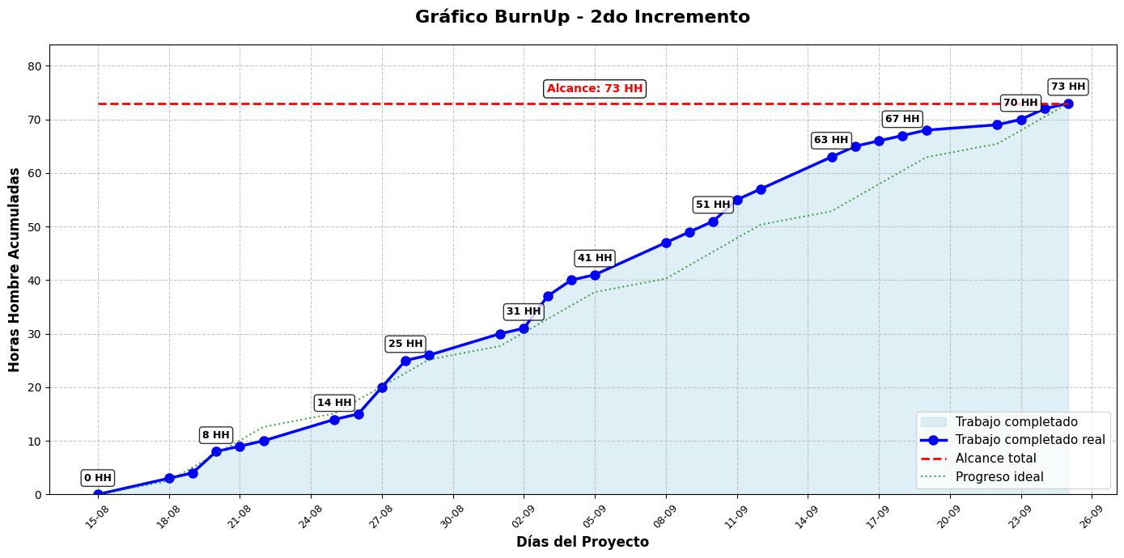

*Fuente: Elaborado por el estudiante de acuerdo con el proyecto.*

El gráfico Burn Down muestra una evolución favorable del proyecto, donde la línea de trabajo restante real se mantiene consistentemente por debajo de la reducción ideal, indicando que el equipo está avanzando a un ritmo más rápido de lo planificado. El área de trabajo pendiente disminuye progresivamente, con valores que van desde 67 HH iniciales hasta 8 HH, como se ve en la ***Figura 7.2***.

*Figura 7.2: “Gráfico Burn-Down”*

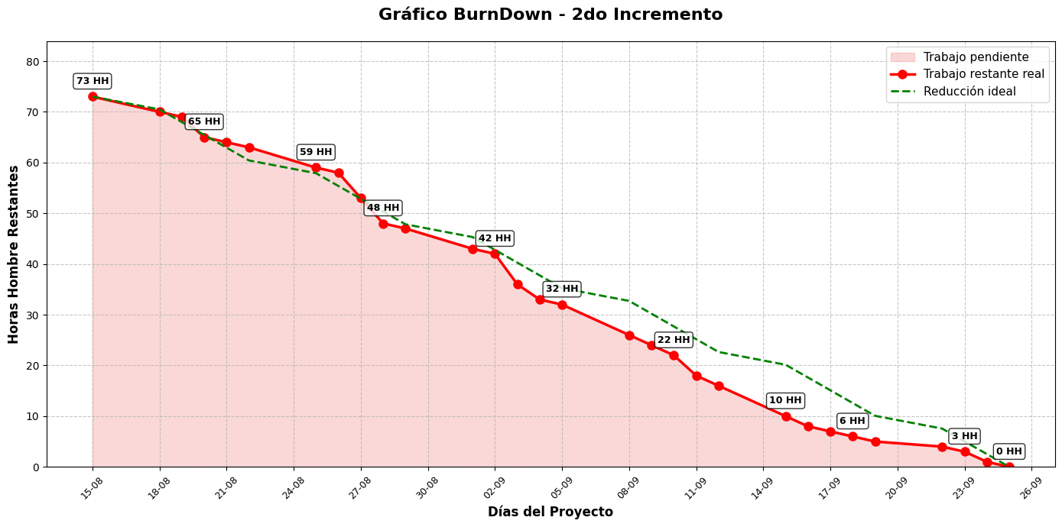

*Fuente: Elaborado por el estudiante de acuerdo con el proyecto.*

1. **CONCLUSIÓN**

El desarrollo del segundo incremento permitió al equipo afianzar no solo la funcionalidad del sistema, sino también la capacidad de trabajar de manera coordinada bajo un enfoque ágil y documentado. La incorporación de módulos como inventario, métricas y reportes evidenció cómo cada entrega incrementa de forma tangible la eficiencia del negocio y aporta información valiosa para la toma de decisiones.

Más allá del cumplimiento de requerimientos, este proceso dejó en claro la importancia de la planificación, la validación constante mediante pruebas y la documentación técnica para garantizar la calidad del software. Asimismo, el uso de Scrum++ demostró ser una herramienta eficaz para equilibrar flexibilidad con rigurosidad en el diseño.

En síntesis, el segundo incremento no solo consolidó avances funcionales, sino que también fortaleció el aprendizaje del equipo en gestión de proyectos de software, sentando bases sólidas para el éxito del producto final.